盐池县城市生活垃圾分类和处理设施发展规划（2023--2035）

（说明书）

宁夏建筑设计研究院有限公司
二零二三年七月

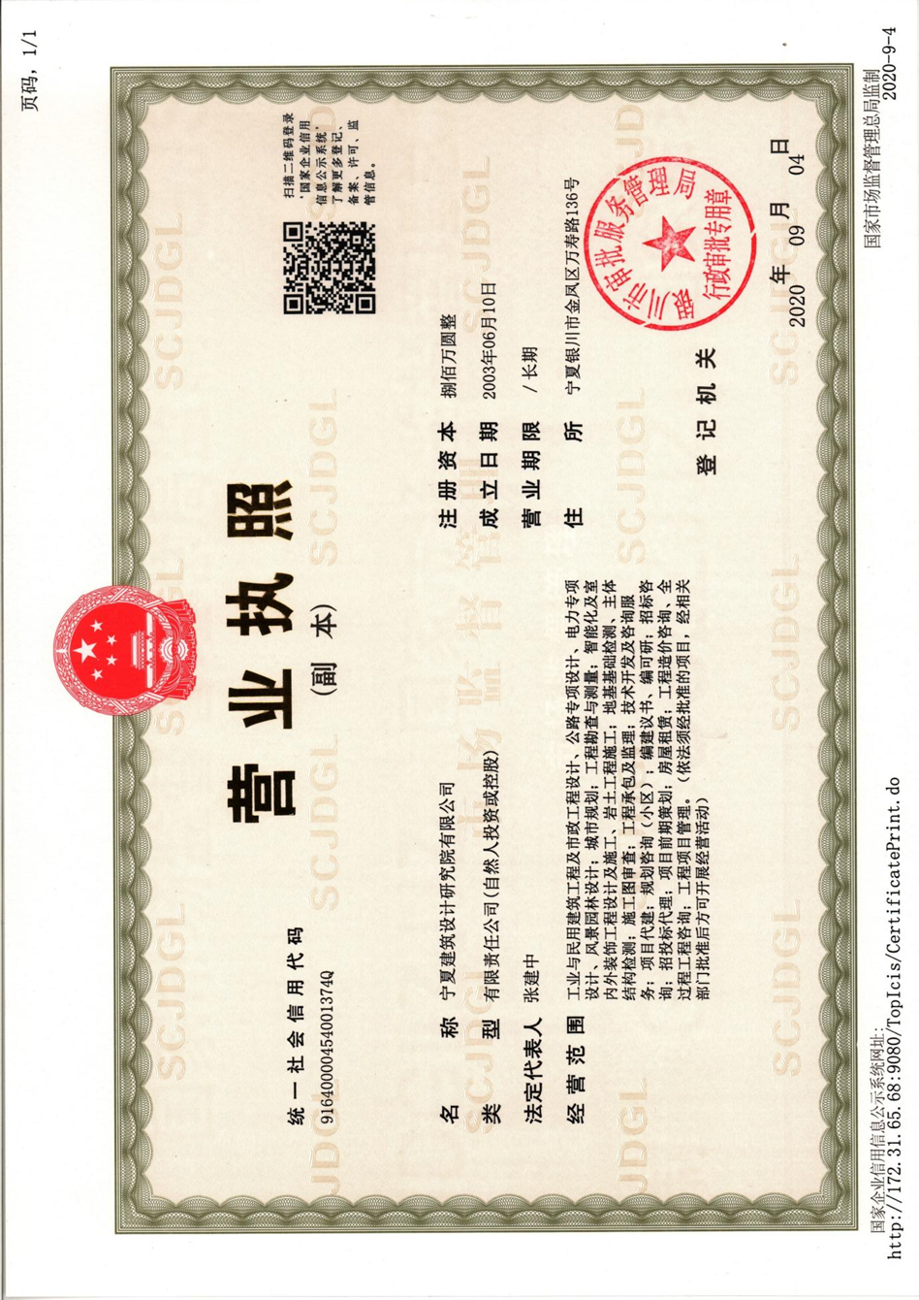
项目名称：盐池县城市生活垃圾分类和处理设施发展规划（2023—2035）
项目委托方：宁夏吴忠市盐池县住房和城乡建设局
项目编制：宁夏建筑设计研究院有限公司
资质等级：城乡规划编制乙级、建筑工程甲级、市政工程（给水、排水、热力、道路
工程）专业甲级、工程勘测甲级、工程测量乙级、工程咨询乙级。
证书编号：[宁]城规编第（162005）号A164000035
董事长：张建中 教授级高工
总经理：尹 冰 教授级高工
规划院院长：孙 波 高级规划师 注册城市规划师

地址：银川市金凤区万寿路136号
电话：0951-3938229 15226275898
邮箱：1074119726@qq.com

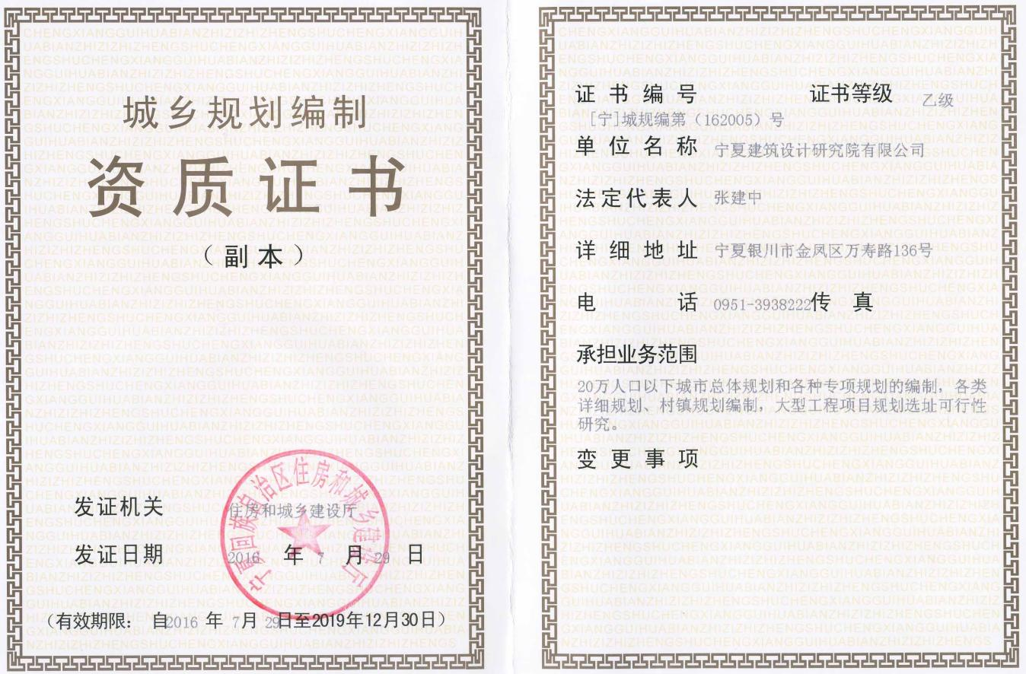
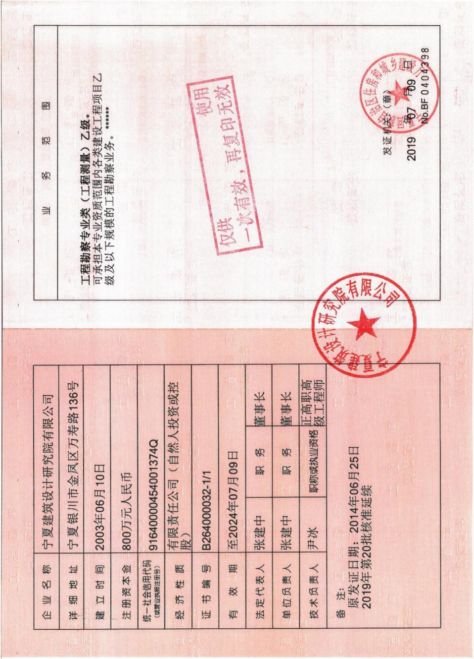
目 录
1 规划总则 3
1.1 规划背景 3
1.2 规划依据 4
1.3 规划目的和任务 5
1.4 规划指导思想和原则 5
1.5 规划期限与范围 6
2 现状分析 8
2.1 区位分析 8
2.2 自然分析 8
2.3 社会经济 9
2.4 历史沿革 10
2.5 城镇建设现状 10
3 环卫设施现状 13
3.1 环境卫生管理现状 13
3.2 生活垃圾处理现状 13
3.3 餐厨垃圾处理现状 15
3.4 其他垃圾处理现状 16
3.5 环境卫生作业体制现状 16
3.6 公共厕所现状 16
3.7 环卫工人休息场所现状 17
4 相关规划解读 19
4.1 《盐池县国土空间总体规划（2021-2035）》 19
4.2 《盐池县国民经济和社会发展第十四个五年规划和二〇三五年远景目标纲要》 19
4.3 《盐池县老城区控制性详细规划及城市设计（2021-2035）》 19
4.4 《盐池县新区控制性详细规划（2021-2035）》 21
5 环境卫生发展战略规划 23
5.1 规划目标及控制性指标 23
5.2 发展策略 24
5.3 实施与保障措施 24
6 生活垃圾收运系统规划 26
6.1 环境卫生发展定位 26
6.2 生活垃圾收运系统规划 26
6.3 生活垃圾转运站规划 28
6.4 生活垃圾处理设施规划 29
6.5 生活垃圾分类规划 32
7 其他固废收运处理规划 38
7.1 建筑垃圾收运处理规划 38
7.2 大件垃圾收运处理规划 40
7.3 电子垃圾 41
8 其他环境卫生设施规划 42
8.1 公共厕所规划 42
8.2 环卫车辆停车场设置 43
8.3 环卫工人休息场所规划 45
9 环境卫生管理规划 47
9.1 环卫精细化管理规划 47
9.2 数字环卫发展规划 47
9.3 环卫队伍建设规划 47
9.4 环境卫生应急系统规划 47
9.5 环卫科技及产业化规划 49
10 近期建设规划 53
10.1 近期建设年限 53
10.2 近期发展目标 53
10.3 近期建设项目 53
11 保障措施 55
11.1 保障措施 55

规划总则

规划背景

宏观背景

站在人与自然和谐共生的高度谋划发展
党的二十大报告提出，推动经济社会发展绿色化、低碳化是实现高质量发展的关键环节。这是立足我国进入全面建设社会主义现代化国家、实现第二个百年奋斗目标的新发展阶段的战略选择，必须牢固树立和践行绿水青山就是金山银山的理念，站在人与自然和谐共生的高度谋划发展。二十大报告进一步提出“加快推动产业结构、能源结构、交通运输结构等调整优化”，意味着在今后的生态环境保护工作中要持续推进在结构调整上深下功夫，进一步调整优化产业布局，大力发展绿色低碳和生态产品产业。同时，坚决把好高耗能高排放项目准入关口，依法依规淘汰落后产能和化解过剩产能，不断壮大节能环保产业，推进基础设施绿色低碳升级，提供绿色低碳服务等。“实施全面节约战略，推进各类资源节约集约利用，加快构建废弃物循环利用体系”的新要求，具体到我国经济社会发展层面，在今后相当长一段时期，必须持续全面推行循环经济理念，践行节约优先、节约就是环保理念，积极推动资源节约与集约高效利用，构建形成多层次资源高效循环利用体系。

健全现代环境治理体系
党的二十大报告对提升生态环境综合治理能力高度重视，提出“健全现代环境治理体系”。在今后具体实施层面，持续构建由城市向建制镇和乡村延伸覆盖的环境基础设施网络，以及集污水、垃圾、固体废物、危险废物、医疗废物处理处置设施和监测监管能力于一体的环境基础设施体系，提升环境基础设施建设水平，推进城乡人居环境综合整治。此外，在提升生态环境监管执法效能时，要全面推行排污许可“一证式”管理，强化排污单位监管执法体系和自行监测监管机制。加快完善健全生态环境风险预警与防控体系，加强危险废物与危险化学品管理，提升严密防控环境风险能力。同时，深入推进中央生态环境保护督察，进一步完善生态环境保护督察制度。

中观背景
《宁夏回族自治区住房与城乡建设厅关于印发《宁夏回族自治区住房和城乡建设事业发展“十四五”规划（2021-2025）》的通知》中明确提出：“到2025年，城乡建设发展方式加快转变，绿色低碳理念全面落实，宜居、韧性、智慧、绿色、人文城市和宜居宜业和美乡村建设取得明显成效；到2035年，城镇空间布局进一步优化，宜居、韧性、智慧绿色、人文城市和宜居宜业和美乡村建设目标基本实现，住房城乡建设领域碳排放达到峰值，建筑节能水平显著提升，城乡融合发展的政策体系、管理体系和服务体系进一步完善，住房城乡建设水平、运行效率和治理效能达到先进水平，基本实现现代化，人民群众对美好环境和幸福生活的需求得到充分满足。”
《宁夏回族自治区“十四五规划”城镇生活垃圾分类和处理设施建设规划》提出：到2025年底，垃圾分类收运能力可以满足城市生活垃圾分类收集、分类转运需求；县城实现生活垃圾焚烧处理能力占50%以上；全区建成餐厨垃圾处理能力1740 吨/日，可满足生活垃圾分类后餐厨垃圾的处理需求。

微观背景

社会经济和城市建设快速发展的需要
盐池县目前处在经济结构战略性调整和优化阶段，综合经济实力显著增强；城市建设也正处在突飞猛进的阶段，城区道路、市政等基础设施的建设步伐不断加快。为了适应盐池县社会经济和城市建设快速发展的需要，改善居民的生产和生活环境，加快环境卫生设施的建设势在必行。

提高城市形象，改善投资环境的需要
良好的市容市貌是投资环境的不可缺少的一个重要方面。只有改变目前的环境卫生现状，加快环境卫生设施建设的步伐，才能提高城市形象，改善投资环境，更好的提升城市综合竞争力。

落实国土空间规划的需要
盐池县国土空间总体规划编制已接近尾声，它是优化国土空间布局，促进各项事业健康、快速、协调发展的纲领性文件。为了更好地贯彻总体规划所确定的各项既定目标，加快环境卫生事业的发展，有必要尽快推动盐池县环境卫生设施专项规划编制工作。

规划依据

法律法规
《中华人民共和国城乡规划法》（2019年修订）
《城市规划编制办法》（2006年4月）
《中华人民共和国环境保护法》（2015年1月1日）
《中华人民共和国固体废物污染环境防治法》（主席令第31号）2004年12月29日
《城市市容和环境卫生管理条例》（国务院令第101号）
《城市生活垃圾管理办法》（建设部第157号令，2007年4月28日发布）
《生活垃圾处理技术指南》（建城〔2010〕61号）
《城市建筑垃圾管理规定》（建设部第139号令，2005年6月1日）
国家发展改革委、住房城乡建设部关于印发《“十四五”城镇生活垃圾分类和处理设施发展规划》的通知（发改环资〔2021〕642号）
《国家发展改革委 生态环境部关于进一步加强塑料污染治理的意见》（发改环资〔2020〕80号
其他相关法律、法规。

国家及行业技术性法规、条例
《生活垃圾产生量计算及预测方法》（CJ/T 106-2016）
《环境卫生设施设置标准》（CJJ27—2012）
《城市环境卫生设施规划标准》(GB/T50337-2018）
《城市公共厕所设计标准》（CJJ14—2005）
《生活垃圾转运站技术规范》（CJJ47—2006）
《建筑垃圾处理技术标准》（CJJ/T 134-2019）
《大件垃圾收集和利用技术要求》(GB/T 25175-2010)
《餐厨垃圾处理技术规范》（CJJ 184-2012）
《生活垃圾分类标志》（GB/T 19095-2019）
《城市居住区规划设计标准》（GB 50180-2018）
《生活垃圾处理处置工程项目规范》（GB 55012-2021）
《城市道路和公共场所清扫保洁管理办法》（城建〔1994〕第238号文）
《城市生活垃圾卫生填埋技术规范》（CJJ17—2004）
《城市生活垃圾分类及其评价标准》（CJJ/T102-2004）
《环境卫生图形符号标准》（CJJT 125-2008）

自治区有关法规文件及其他资料
《宁夏回族自治区环境保护条例》（2010）
《宁夏回族自治区卫生县城创建标准》（2011）
《宁夏回族自治区城市环境设施规划指引（试行）》
《宁夏回族自治区市容环境卫生管理条例》（2005）
《全区住房城乡建设领域“碧水蓝天·绿色城乡”专项行动实施方案》（宁政发〔2016〕71号）
《宁夏回族自治区住房和城乡建设事业发展“十四五”规划（2021-2025）》
《宁夏回族自治区“十四五规划”城镇生活垃圾分类和处理设施建设规划（2021-2025）》
《盐池县国土空间总体规划（2021-2035年）》
《盐池县新区控制性详细规划（2021-2035）》
《盐池县县域农村生活垃圾治理专项规划2019-2030年》
其他重要政策及相关文件。

规划目的和任务

规划目的
为满足盐池县发展对环境卫生设施的需求及要求，落实环境卫生设施布局，促进环境卫生事业健康发展，保障经济、人口、环境卫生的协调发展，结合《盐池县国土空间总体规划（2021-2035年）》特编制本规划。

规划任务
（1） 统筹考虑布置盐池县生活垃圾处理设施，保障县域生活垃圾无害化处理需求；
（2） 明确盐池县生活垃圾收集模式，统筹考虑布局生活垃圾转运、处理设施布局；
（3） 分析县城环境设施现状及存在的问题，提出配置要求和布局方案。

规划指导思想和原则

规划指导思想
以习近平新时代中国特色社会主义思想为指导，全面贯彻党的二十大精神，切实践行生态文明建设总体要求，坚定不移贯彻创新、协调、绿色、开放、共享的新发展理念，按照党中央，国务院决策部署，以提高城镇环境质量为核心，以改善人民群众生活环境为出发点，以推进生活垃圾减量化、资源化、无害化为基本原则，补短板强弱项，者力解决城镇垃圾分类和处理设施存在的突出问题，完善生活垃圾分类和处理体系，加快建立分类投放、分类收集、分类运输、分类处理的生活拉级处理系统，为推动实现形成广泛绿色生产生活方式、生态环境根本好转和美丽中国建设目标做出新贡献。结合盐池县实际情况，综合考虑人口、社会经济、环境发展的关系，充分协调当前与长远、局部与整体关系，建立适合盐池县的垃圾收集、运输和处理处置系统，积极推进垃圾分类收集和综合治理工作，进一步提高垃圾减量化、资源化、无害化水平，同时统筹考虑未来县城环境设施发展需求，构建完整统一的环境设施系统，有效指导盐池县环境设施精细化管理与建设。

规划原则
（1）坚持统筹规划。按照区域协同、共享共建的理念，充分发挥规划引领和指导作用，加强城镇生活垃圾设施的系统谋划和优化布局，统筹完善县城、建制镇的生活垃圾收集、运输和处理体系，避免无序建设、低效建设和重复建设。生活垃圾处理设施重点布局在设市城市和县城，设施处理能力要覆盖到建制镇并向乡村延伸。
（2）坚持分类方向。科学有序推动生活垃圾分类，完善体制机制，逐步建立以法治为基础、政府推动、全民参与、城乡统筹、因地制宜的垃圾分类制度，完善分类投放、回收 、运输、处理相衔接的全过程管理体系，不断提高垃圾分类制度覆盖范围，实现源头减量和资源的最大化利用。
（3）坚持因地制宜。充分考虑盐池县当地实际情况、经济社会水平、地域特点入口分布、气候条件等因素，科学合理选择处理技术路线、处置方式和实施路径，强化项目实施前的咨询论证和决策评估，不搞一刀切，遵循技术适用、经济可承受、效果达标原则，探索形成符合各地条件和特点的垃圾处理模式。
（4）与相关规划相协调原则：根据《盐池县国民经济与社会发展“十四五”规划》、《盐池县国土空间总体规划（2020-2035年）》，坚持环境卫生事业发展和县城社会经济发展相协调，加强环境设施建设，为盐池县城建设提供必要保障。
（6）坚持市场导向。充分发挥市场充分发挥市场在资源配置中的决定性作用，加大政策引导和支持力度，激发各类市场主体活力，规范市场环境，健全市场机制，破除不合理壁垒，规范垃圾处理第三方服务市场行为，强化行业信用体系建设，着力促进行业自律，强化政府市场监管，优化政府监管方式，规范行业市场化发展。
（7）坚持多方共治。明晰政府、企业、公众等各类主体权责，更好发挥政府的主导作用，充分发挥企业的治理主体责任，有效发挥各类社会组织行业引导和组织作用，积极发挥人民群众广泛参与和舆论监督作用，畅通各方参与渠道，完普体制机制，形成全社会共同推进生活垃圾分类和处理的良好格局。
（8）坚持创新驱动。贯彻创新驱动发展战略，推动技术、理念和模式创新，强化关键技术研发和推广，重视技术进步对行业发展和变革的推动作用。引导促进人工智能、5G新信息技术与环卫行业不同领域间的整合发展，形成基于新信息技术的系统管理平台，推广技术先进可行的智能设备与设施，整体上提升生活垃圾处理系统的智能化水平。

规划期限与范围

规划期限
本次规划确定规划期限为2023-2035年，其中：
近期为2023-2025年；
远期为2026-2035年。

规划范围
本次规划范围为盐池县全县域。

现状分析

区位分析
盐池县位于宁夏回族自治区东部，地处“陕、甘、宁、蒙”四省（区）交界地带，西与灵武市、同心县连接，北与内蒙古鄂托克前旗相邻，东与陕西省定边县接壤，南与甘肃省环线毗邻，自古就有“西北门户、灵夏肘腋”之称，历史上中国农耕民族与游牧民族的交界地带。县城距离自治区首府银川市131公里，距离吴忠中心城区约108公里。境内有银西高铁、太中银铁路、青银高速、定武高速、盐鄂高速、307国道等穿过，是宁夏交通的“东大门”。
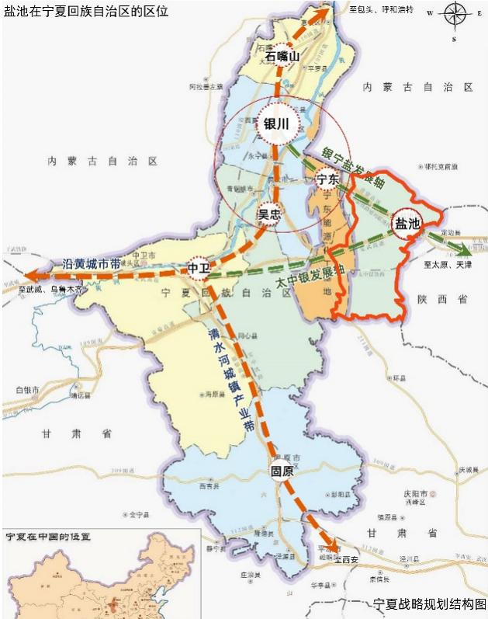 | 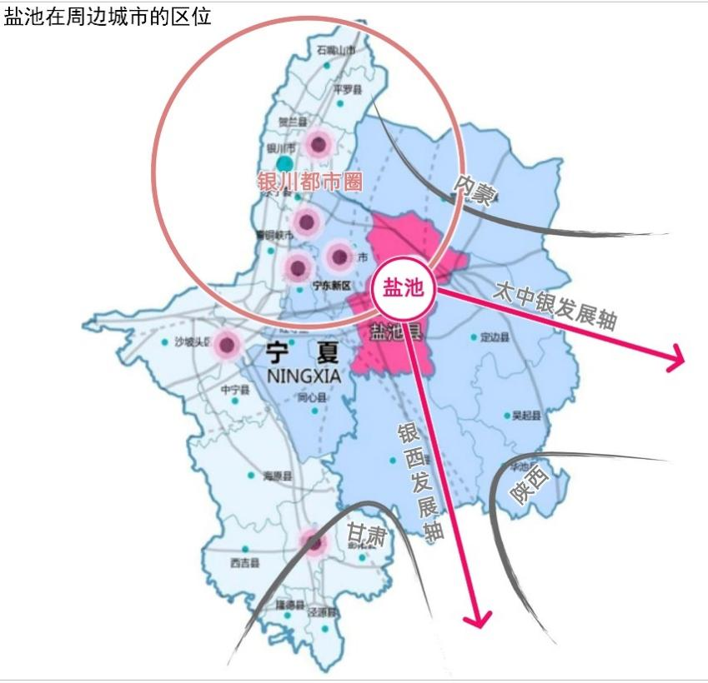
图 2-1 宏观区位图

自然分析

地形地貌
盐池县地形复杂，总体呈南部高、北部低，中部高、东西两侧低的特点。盐池县地层区划属华北地层区， 植被以沙生植被草场为主，有部分防风林带散布于规划范围内，土壤以灰钙土为主。
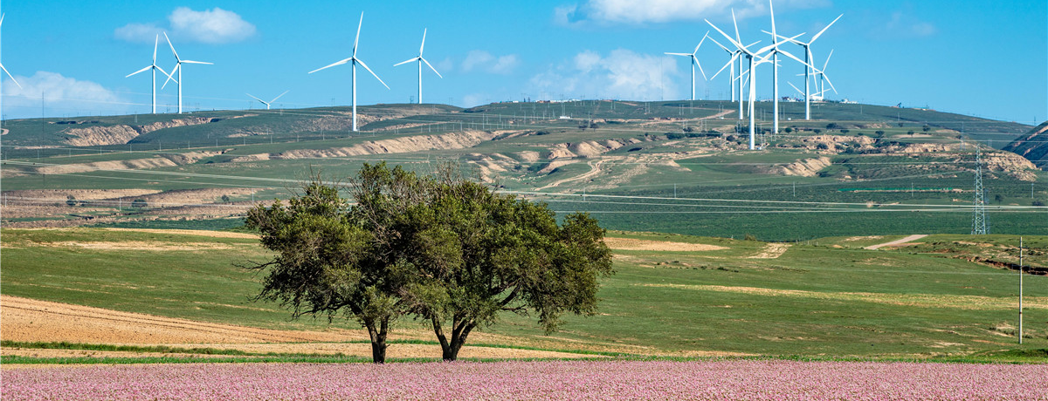
图 2-2 盐池县自然风貌

气候条件
盐池属典型的大陆性季风气候，光能丰富、热量偏少。常年干旱少雨，风大沙多，年均降水量不足300毫米，但蒸发量却是降水量的6—7倍。年均风速为2.8米/秒，冬春风沙天气较多。盐池冬冷夏热，年温差较大。最冷月是1月份，平均气温-8.7℃；最热月是7月份，平均气温22.4℃，1—7月份平均气温呈上升趋势，8—12月份平均气温呈下降趋势。

自然灾害
盐池县境内地质灾害较发育，主要有滑坡、崩塌、泥石流、不稳定斜坡和地面塌陷5种类型，以滑坡崩塌为主。境内地质灾害点共计426处：其中滑坡295处，崩塌92处，泥石流19处，不稳定斜坡17处，地面塌陷3处，分别占地质灾害点总数的69%、22%、4%、4%、1%。

社会经济

人口概述
2021年末，盐池县户籍人口总户数68614户，比上年增加105户，总人口172387人，比上年减少437人。其中男性88149人，占总人口的51.13%，女性84238人，占总人口的48.87%，男女性别比为104.6:10。全县农村户籍人口14.08万人，城镇户籍人口3.16万人。
2021年，盐池县常住户6.4万户，常住人口为15.92万人，其中男性8.5万人，女性7.5万人，平均家庭人口数2.49人/户。农村常住人口为5.26万人，城镇常住人口为10.66万人。

经济发展
2021年，盐池县实现地区生产总值1629790万元，同比增长8.8%，增速较上年同期下降1.7个百分点。分产业看，第一产业实现增加值119676万元，增长8.3%，较上年同期提高3.9个百分点；第二产业实现增加值1036305万元，增长8.7%，较上年同期下降6.8个百分点；第三产业实现增加值473808万元，增长9.1%，较上年同期提高4.2个百分点。从三次产业的构成看，三次产业增加值结构为7.3:63.6:29.1，与上年同期相比，第一产业比重下降0.4个百分点，第二产业比重上升3.3个百分点，第三产业比重下降2.9个百分点。从三次产业对经济增长的贡献来看，一、二、三产业对经济增长的贡献率为7.3%、59.6%和33.1%；一产拉动经济增长0.6个百分点，二产拉动经济增长5.3个百分点，三产拉动经济增长2.9个百分点。

产业发展现状
盐池县第一产业主要以旱作节水农业和养殖业为主。作为宁夏旱作节水农业和滩羊、甘草、小杂粮的主产区，依托盐池县日照长、温差大，干旱少雨，光能丰富，日照充足，可利用草原714万亩，耕地133万亩等自然条件，盐池县第一产业发展独居特色。
盐池县第二产业发展基础较好。地区矿产资源丰富，风光能源富集。地下有石油、煤炭、天然气“三大资源”和白云岩、石灰石、石膏“三小资源”，地上有土地、光热、风能“三大资源”，已探明煤炭储量81亿吨、石油4500万吨、天然气8000亿方、石膏4.5亿方、白云岩3.2亿方、风能资源总储量约300万千瓦、年太阳总辐射5740兆焦/平方米。
盐池县第三产业发展潜力巨大。依托盐池县红色革命根据地、悠久古城历史文化、良好的自然风光景观、独居特色的农产品、卓越的地理区位和交通区位等众多资源，盐池县第三产业发展处于逐步上升的态势。
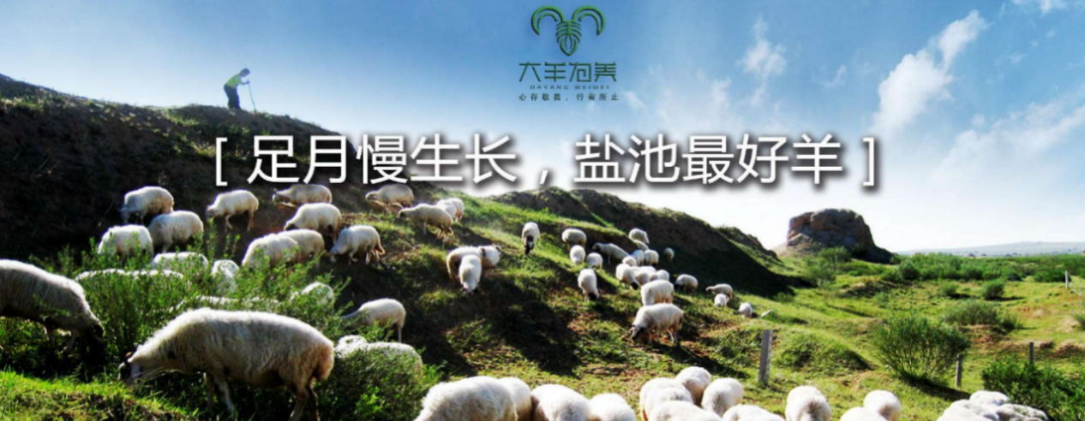
图 2-3 盐池县第一产业
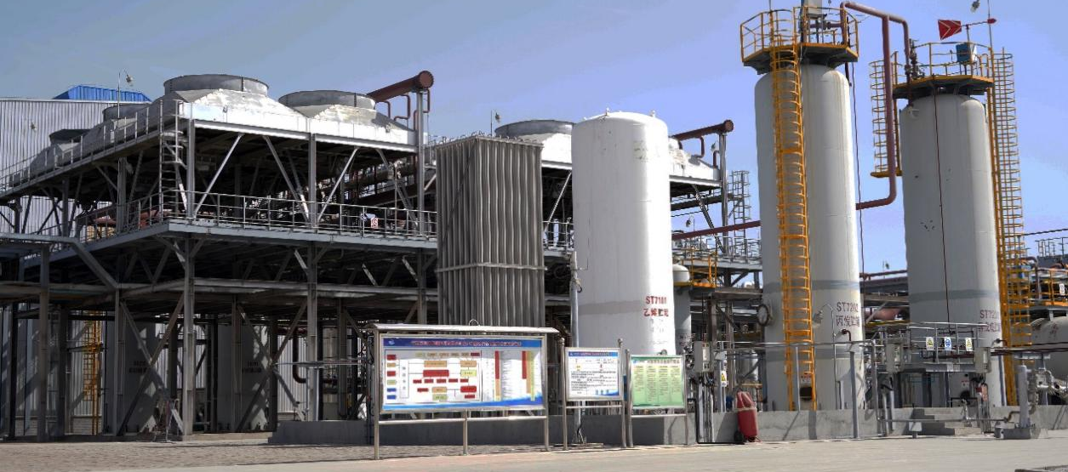
图 2-4 盐池县第二产业

历史沿革
盐池县古为西戎牧地，秦汉时为北地郡煦衍县，隋属盐川郡，唐隶盐州，西夏时仍为盐州领地。
明正统九年（1444年），置哨马营，为宁夏东路。弘治六年（1493年），巡抚、都御史韩文于花马池城（今盐池县城）奏置花马池守御千户所。正德二年（1507年），总制、左都御史杨一清奏改千户所为宁夏后卫。嘉靖十八年（1539年），鉴于鞑靼扰掠多在秋天，故决定秋天移陕西三边总制府于花马池（今盐池县城）。是以花马池素有“灵夏肘腋，平固门户”之称。
清康熙三十六年（1697年）二月，康熙亲征噶尔丹。二月二十日抵达花马池城，宁夏总兵王化行请“行围花马池以观军容”。二十二日，离花马池抵兴武营。清雍正三年（1725年），省并宁夏后卫，改置花马池分州，隶属灵州。
民国二年（1913年），改置盐池县，花马池城为县人民政府驻地。
1949年，宁夏解放，两个盐池县的局面结束，韦州、下马关、红城水复归同心县。
1949年8月，边区盐池县恢复了被占地区，将宁夏省盐池县的惠安堡、萌城等地解放，当即恢复原辖5个区及所属各乡人民政权，并将惠安堡、萌城等地建为第六区，驻安宁堡，辖4乡；至此，统一后的盐池县共辖6个区32乡。
1960年冬，余庄子公社更名为高沙窝公社。1961年，从侯家河、惠安堡、大水坑3个公社各划出一部分地区，增设了马儿庄公社，驻马儿庄，辖马儿庄、老盐池、冯记沟、四六庄4个大队。1968年，侯家河公社更名为青山公社。
1976年，除青山公社未变动，其他7个公社均一分为二。盐池县辖15个公社。
2003年，盐池县行政区划调整由原来的13个乡、3个镇调整为4个乡、4个镇。
截至2021年10月，盐池县辖1个街道、4个镇、4个乡：盐州路街道；花马池镇、大水坑镇、惠安堡镇、高沙窝镇；王乐井乡、冯记沟乡、青山乡、麻黄山乡。 县人民政府驻盐州路街道
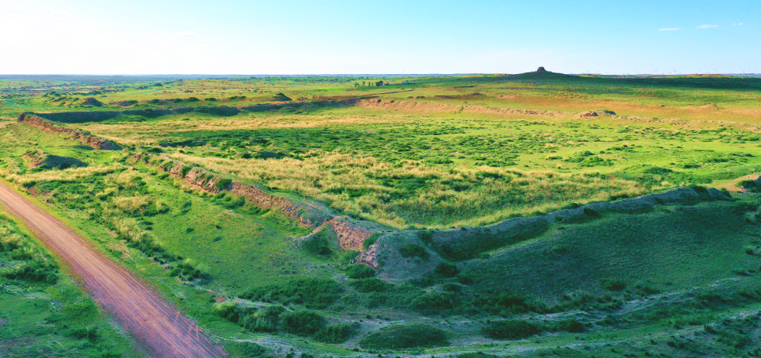
图 2-5 盐池县古城遗址

城镇建设现状

城镇建设用地
城市建设用地由居住用地、公共管理与公共服务设施用地、商业服务业设施用地、工业用地、物流仓储用地、 道路与交通设施用地、公用设施用地、 绿地与广场用地 8 大类组成。
二类居住用地占比较高， 为 38.52%， 其中有少量商住用地。公共管理与公共服务用地比例较高，还需整理用地，提高效率，合理安排服务设施。道路交通用地比例过低，道路建设还需增强，交通场站用地比例过少。绿地广场用地比例较为适宜，但仍有提升空间。

人口及社会经济
2020年末全县户籍总人口17.3万人，常住人口数为15.92万人，其中城镇人口8.8万人，城镇化率为55.28%。
2020年全县实现地区生产总值135.4亿元，同比增长10.1%；全县固定资产投资增速同比增长1.1%；规模以上工业增加值同比增长22.2%；城镇居民人均可支配收入和农村居民人均可支配收入分别为29830.9元、13922.1元。

道路交通现状
现状道路结构为“四横三纵”的主干路道路骨架。 “四横”为北环路、民族街、文化街和南环路； “ 三纵”为盐林路、盐州路和东顺路。

现状公共服务设施分析
现状公共服务设施较多，但缺少体育设施。现状行政办公设施有人民政府、公安局、交运局、水务局、国土局等，但用地分散。现状文化设施有图书馆 1 处。现状学校共 9 处，有职业中学 1 处，中学 4 处（一中、三中、五中、实验中学）、小学 4 处（一小、长城希望小学、三小、四小）。现状医疗设施包括人民医院、疾病预防控制中心、妇幼保健所、花马池镇中心卫生院。现状社会福利设施有盐池县中心敬老院和综合福利服务中心。现状幼儿园 4 处（第一幼儿园、星阳幼儿园、艺术幼儿园、拥军路幼儿园），现状社区居委会 4 处（小井坑社区居委会、沿沟村委员会、北关社区居民委员会、南关社区居委会）。

现状绿地与广场分析
基地内现有公园 8 处， 基本为综合公园，社区公园较少。现有公园分别是盐州园、解放公园、广惠园、环城公园、文昌公园、控园、朔园和文昌公园。广场 1 处，为盐池县政府南侧的花马广场。

现状市政设施分析
（1）供水系统
县城供水水源主要有两处，一处是太阳山水务公司刘家沟水库，另一处是骆驼井备用水源地。现状有两座供水厂，刘家沟水厂和杨寨子水厂，两座水厂的日供水能力为 3.5 万吨/日。现状输水管道主要经过 3 座加压泵站和 4 座蓄水池往县城供水。用水总户数 7.46 万户，其中县城用户 3.5 万户，农村用户 3.9 万户。现状供水存在的主要问题是城区管网老旧，农村供水管径偏小、输水压力低、服务压力不均衡，传输供水不足。
（2）排水系统
盐池县现状污水处理厂位于县城 307 国道北侧，占地 35.4 公顷，日污水处理能力为 1.5万立方米/日，主要处理县城建成区生活污水和县城工业园区一期、二期工业污水。现状排水体制主要采用的是截流式合流制。主城区已建成管网区域面积 12.2 平方公里，已建成排水（雨水）管道总长 65.16 千米。由于排水管道长期没有进行清理、管道错接混接等原因，部分排水管道排水能力已小于设计标准，城区部分道路在降雨期间存在积水情况。
（3）电力系统
盐池县 330kV 变电站共有 2 座，分别为盐州变、麻黄山变，其中盐州变为公网变电站，主变 2 台，变电总容量 480MVA；麻黄山变为专用变电站，主变 1 台，变电总容量 240MVA。盐州变电站为盐池县主要电源，其上级电源为 750kV 银川东变电站，同时盐州变电站通过 110kV 盐池变向陕西定边县供电。盐池县境内 110kV 公网变电站 5 座，主变 10 台，变电容量 372MVA； 35kV变电站 12 座，主变 20 台，变电总容量 116.4MVA。
（4）通信系统
盐池县城内有 1 座邮政支局，位于民族西街。 1 座邮政所，位于盐州南路。盐池县广电局位于花马池镇盐州南路 115 号。电信设施重复投资现象严重，市政建设和道路维修对原有的通信线路破坏较大。通信管线敷设缺乏统一规划，线网走向比较混乱。
（5）燃气系统
基地天然气门站位于清管站内，占地面积约 0.3 公顷，通过敷设中压管线接入燃气至县城。县城配气管网采用中、低压两级管网，小区调压站将压力从 0.4MPa 调至 0.2MPa。各乡镇主要使用液化石油气。
（6）供热系统
县城主要采用集中供热方式，主要由 4 座集中锅炉房提供采暖热水，分别为西区热源厂、东区热源厂、南苑热源厂和盐池县供热北站。城区集中供热主干管沿道路进行敷设，管径DN100-DN500。
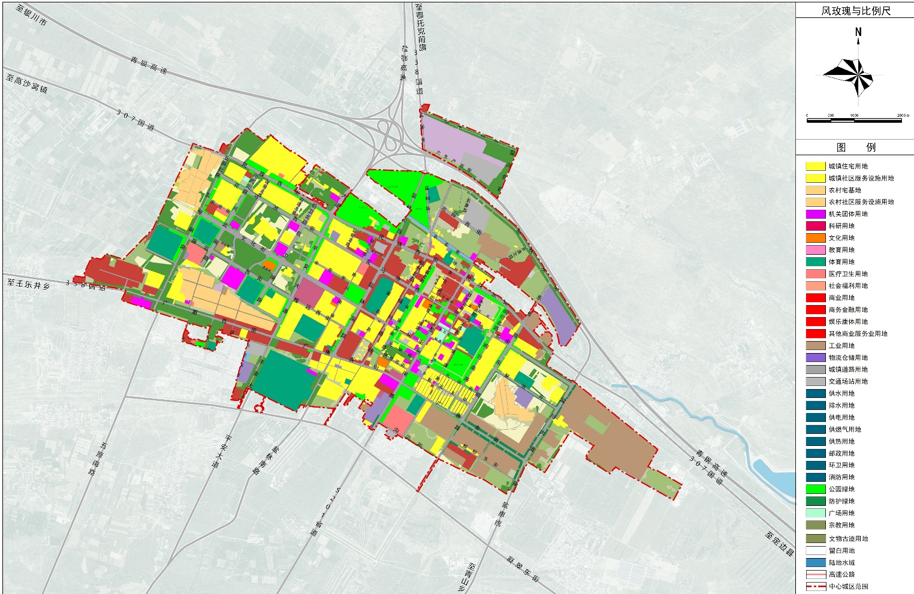图 2-6 盐池县中心城区用地现状图

环卫设施现状

环境卫生管理现状

管理单位
盐池县环卫管理单位为城市公用事业管理所。城市公用事业管理所作为住建局下属副科级事业单位，核定编制25人，现有干部职工18人，劳务派遣26人（均为环卫司机），环卫工人468人；环卫作业车40辆（其中收集车7辆，中转站转运车5辆，地上垃圾箱转运车3辆，餐厨收集车3辆，干扫车3辆，湿扫车5辆，抑尘车4辆，装载机2辆，压实机1辆，洒水车1辆，双桥车1辆，高空作业车1辆，路灯巡查车2辆，吸污车2辆）。
主要承担县城排水管网维护、疏通，城市排涝、防汛；城区街道的卫生清扫、保洁、除雪；垃圾点、垃圾箱垃圾的清运、处理；公共厕所的清掏、保洁、维修；路灯的维修、管理；垃圾压缩中转站、垃圾处理厂、垃圾渗滤液厂管理及运行；县城市政基础设施维修；及承办住建局交办的其他事项。

管理现状
盐池县盐州路街道办不断完善“县、街道办事处、社区三级联动机制”，推动垃圾分类有序开展。
盐池县农村生活垃圾分类治理工作紧紧“两次六分、四级联动”的垃圾分类治理模式，开展农村生活垃圾分类治理各项工作，农村生活环境面貌得到显著改善。

生活垃圾处理现状

垃圾分类实施现状
生活垃圾主要靠人工和微型收集车收集，并使用果皮箱、垃圾收集点等在居民生活社区或沿街定点存放，统一集中后由垃圾收运车辆收运至生活垃圾转运站，经转运站压缩后由垃圾转运车辆运至盐池县生活垃圾填埋场进行无害化处理。
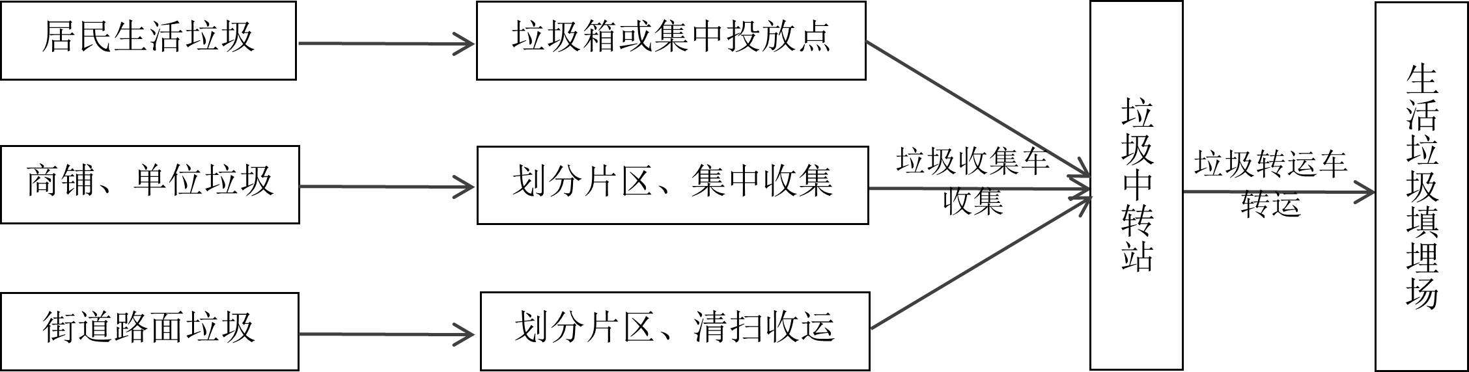图 3-1县城生活垃圾现状收运处理流程示意图

垃圾分类实施现状
盐池县目前已实现城区196个居住小区、73家机关事业单位、21所学校生活垃圾分类投放设施全覆盖。依托新建住宅小区和改造老旧小区同步规划高标准建设生活垃圾分类集中收集点，目前已建设完成77座垃圾投放点（亭）。
盐池县累计垃圾分类3.9万吨，垃圾处理量8万吨。农村生活垃圾源头分类减量率为48.8%，资源化利用率为22%。但是农村生活垃圾分类后，由于缺乏末端处理设施设备，前端分类后，末端又一起填埋，垃圾分类工作未得到。

现状垃圾排放量
截至2020年，盐池县人口为9.0万，城镇生活垃圾总产生量为3.29万t/a，垃圾日均产生量为90kg/人·d。
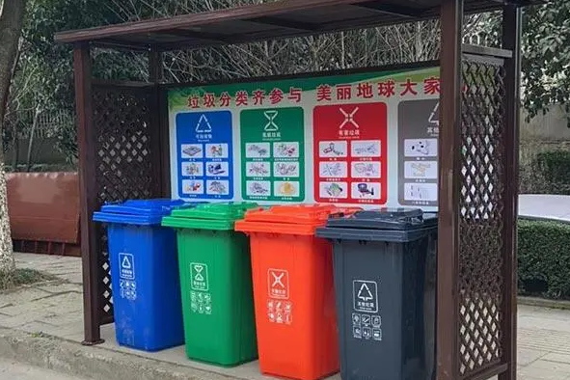  垃圾回收点 | 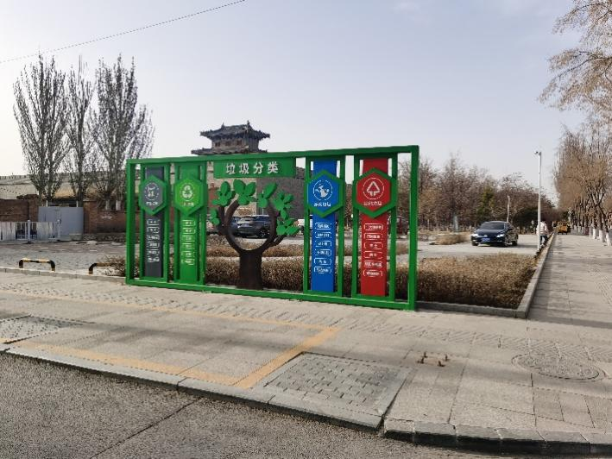  垃圾分类宣传标识

生活垃圾中转处理现状
盐池县县城现已建成生活垃圾中转站16座，在建生活垃圾中转站1座，总转运能力约为110吨/日，具体如下：
表1 盐池县城现状生活垃圾转运设施一览表
序号 | 名称 | 类型 | 建设时间 | 建设地点 | 转运能力（吨/日）
1 | 南关社区中转站 | 压缩式转运站 | 2018 | 南关社区南侧 | 6
2 | 二小中转站 | 压缩式转运站 | 2022 | 二小东侧 | 8
3 | 新三中中转站 | 收集点 | 2015 | 新三中东侧 | 4
4 | 五小中转站 | 压缩式转运站 | 2021 | 五小北侧 | 8
5 | 利民巷中转站 | 压缩式转运站 | 2016 | 利民巷 | 6
6 | 粮食局中转站 | 压缩式转运站 | 2016 | 鼓楼街 | 6
7 | 体育巷中转站 | 压缩式转运站 | 2016 | 利民巷 | 6
8 | 兴业园中转站 | 压缩式转运站 | 2016 | 兴业苑小区 | 6
9 | 裕民小区中转站 | 压缩式转运站 | 2016 | 裕民小区旁 | 6
10 | 景泰苑中转站 | 压缩式转运站 | 2021 | 景泰苑南侧 | 8
11 | 拥军路中转站 | 压缩式转运站 | 2018 | 书香雅苑东门 | 6
12 | 西花园中转站 | 压缩式转运站 | 2018 | 西花园北侧 | 6
13 | 物流中心中转站 | 压缩式转运站 | 2020 | 物流中心院内 | 6
14 | 工业园区中转站 | 压缩式转运站 | 2020 | 金裕海东门 | 6
15 | 新农贸市场中转站 | 压缩式转运站 | 2020 | 新农贸市场南侧 | 6
16 | 五原路与文化街中转站 | 压缩式转运站 | 2021 | 五原路与文化街交叉路口 | 16
17 | 锦绣华府中转站 | 压缩式 | 在建 | 锦绣华府南门 | —

生活垃圾填埋场现状
盐池县全县现有生活垃圾填埋场总计12座，其中农村生活垃圾填埋场11座。具体如下：
盐池县生活垃圾填埋场位于县城东北4.8公里处，一期工程于2005年建成并投入使用，设计处理年限为10年，填埋库容量31.63万m³，于2018年6月满容；2017年开工建设二期项目，总库容55.4万m³，设计使用年限15年，占地面积142.1万m³，截至目前库容剩余39万m³。盐池县在2010-2016年积极争取中央环保资金，建设一批农村生活垃圾收集、处理设施，全县现有农村生活垃圾填埋场11座，总库容60.5万m³，剩余库容约25.3万m³。
表2 盐池县城现状生活垃圾处理设施一览表
序号 | 设施名称 | 建设年限 | 处理能力（吨/天） | 设计库容（万m³） | 设计使用年限（年） | 备注
1 | 盐池县生活垃圾填埋场一期 | 2005 | — | 31.63 | 10 | 满容
1 | 盐池县生活垃圾填埋场二期 | 2017 | 90 | 55.4 | 15 | 剩余库容39万m³
2 | 花马池镇生活垃圾填埋场 | 2016 | 6 | 5 | 8 | 剩余库容2万m³
3 | 大水坑镇垃圾填埋场 | 2013 | 23 | 10 | 10 | 满容
4 | 惠安堡镇生活垃圾填埋场 | 2012 | 10 | 8 | 8 | 剩余库容0.2万m³
5 | 高沙窝镇生活垃圾填埋场 | 2012 | 10 | 8 | 10 | 剩余库容5万m³
6 | 高沙窝工业园区生活垃圾填埋场 | 2012 | 20 | 10 | 8 | 剩余库容6万m³
7 | 王乐井乡农村生活垃圾填埋场 | 2011 | 5 | 4.5 | 8 | —
8 | 冯记沟乡农村生活垃圾填埋场 | 2008 | 2 | 2 | 8 | 超服务年限，需封场
9 | 青山乡工业园区垃圾填埋场 | 2013 | 5 | 5 | 8 | 剩余库容4.5万m³
10 | 青山乡旺四滩村生活垃圾填埋场 | 2011 | 2 | 1 | 8 | 剩余库容0.6万m³
11 | 麻黄山乡垃圾填埋场 | 2013 | 12 | 2 | 8 | 剩余库容1万m³
12 | 青山乡青山村生活垃圾填埋场 | 2011 | 7 | 5 | 15 | 剩余库容4万m³

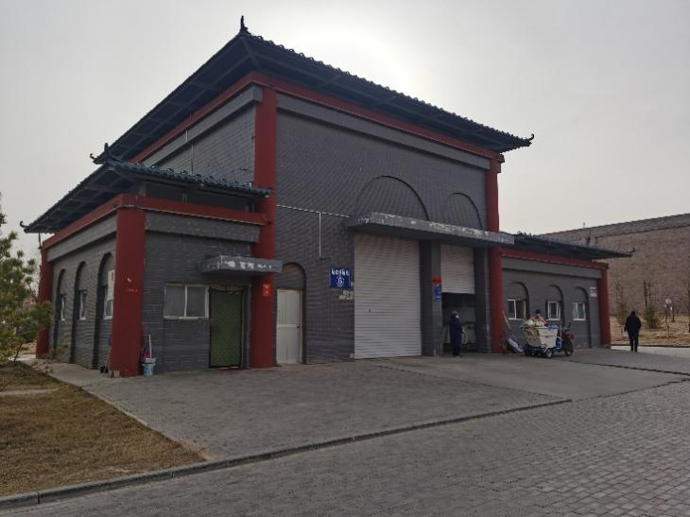  垃圾中转站 | 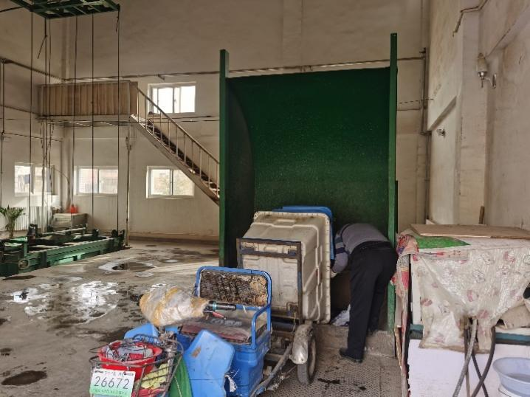  垃圾中转站
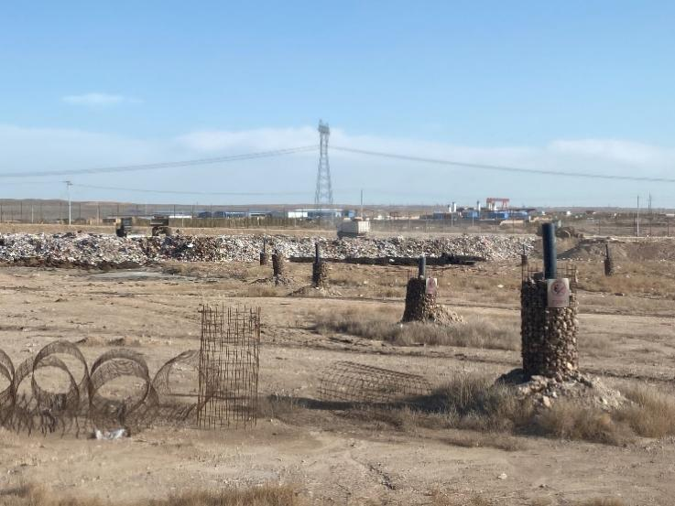  垃圾填埋场 | 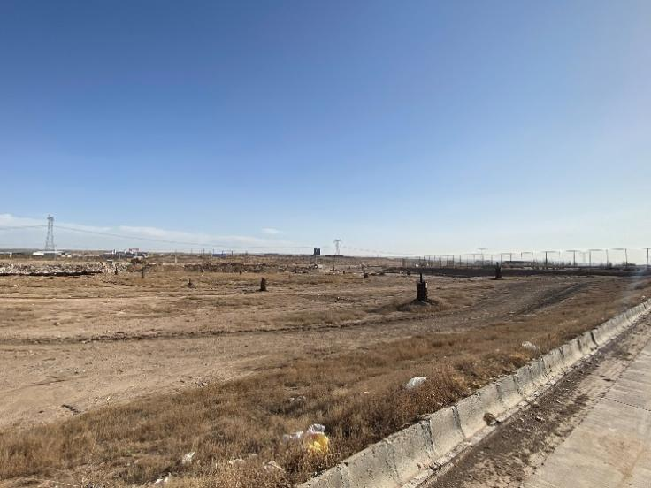  垃圾填埋场

餐厨垃圾处理现状

现状餐厨垃圾产量
盐池县餐厨垃圾日产量为17.81吨，人均餐饮垃圾日产量为0.11kg/（人·d）, 餐厨垃圾采用无害化填埋处理。

餐厨垃圾收运及处理现状
县城现有餐厨垃圾收集车4辆，按照分片划区、专人负责的管理模式，对城区餐饮企业、沿街商铺、机关食堂等800余家餐厨垃圾产生单位进行每日收运，由第三方企业作为沼气原料资源化利用。
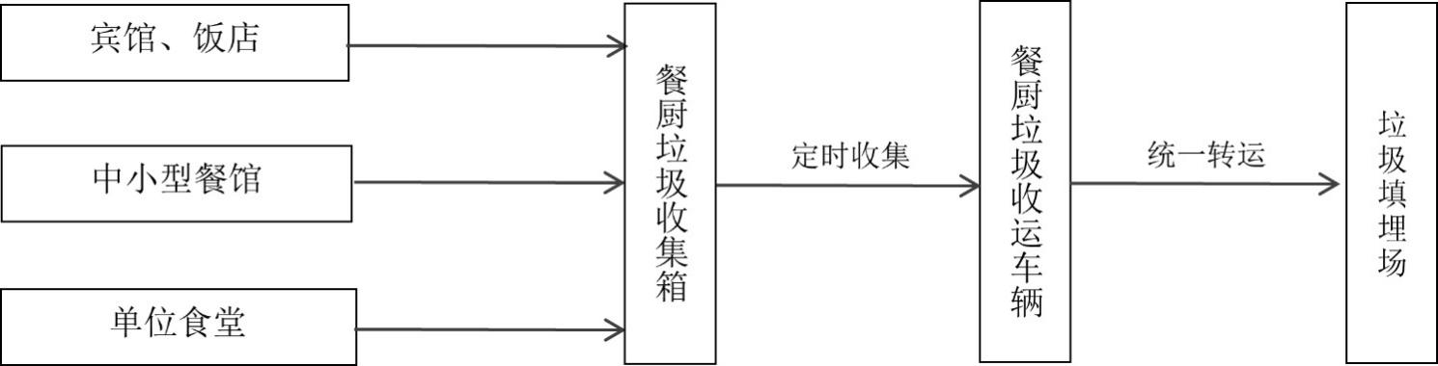
图 3-2县城餐厨垃圾现状收运处理流程示意图
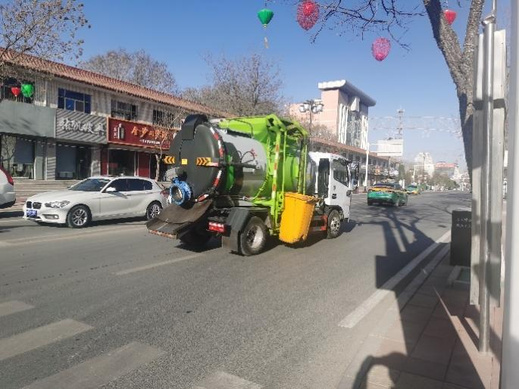  餐厨垃圾清运车 | 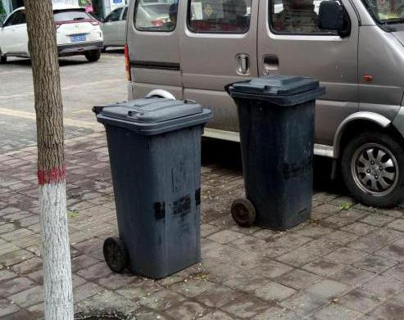  餐厨垃圾收集箱

其他垃圾处理现状

建筑垃圾收集处理现状
盐池县截至目前尚无建筑垃圾处理场，亦没有相关的建筑渣土管理部门和机构，县城建成区范围内暂未设置建筑垃圾固定堆放、收集点，建筑垃圾由产生单位自行处理，部分填沟筑路，部分建筑装修垃圾直接混入生活垃圾送至生活垃圾填埋场进行填埋处理。

医疗垃圾收集处理现状
盐池县尚未建设医疗垃圾处理中心，县城内医疗垃圾由相关单位定期统一收集后运至盐池县医疗垃圾处理中心进行处理。

其他固废垃圾收集处理现状
县城建成区范围内其他固废垃圾主要以工业废弃物为主，由生产企业自行运至盐池县生活垃圾填埋场进行处理。

环境卫生作业体制现状
2022年盐池县城区道路清扫保洁面积1195.2万平米，共划分为128个标段，468名环卫工人。采用“机械化深度清洗+人工即时保洁”的清扫模式，即由湿扫车、喷雾降尘车、洒水车每日按照规定路线进行机械化清扫、降尘、冲洗，环卫工人配合进行夜间清扫及日间工作保洁。

公共厕所现状
据环卫部门统计，县城现有水冲式公共卫生间65座，其中：水冲式固定公共卫生间57座，火车站站前广场移动水冲式2座，城墙上小型水冲式4座、花马湖移动式1座；北园子停车场旱厕1座。建设类型共有三种，分别为移动式公厕3座，独立式公厕58座，附属式公厕4座，县城公厕64座为水冲式厕所，仅有一座旱厕。
截至目前县城建成区范围内现在用公厕65座，现状公厕设置密度约为3.35座/平方公里，满足《城市环境卫生设施规划标准（GB50337-2018）》城市公共厕所平均设置密度3-5座/平方公里建设用地的要求，但县城内公厕布局尚不均衡，主要表现为建成区外围布局较少且设置间距较大，部分公共厕所存在设置较为隐蔽、缺乏指引标志设置等问题。
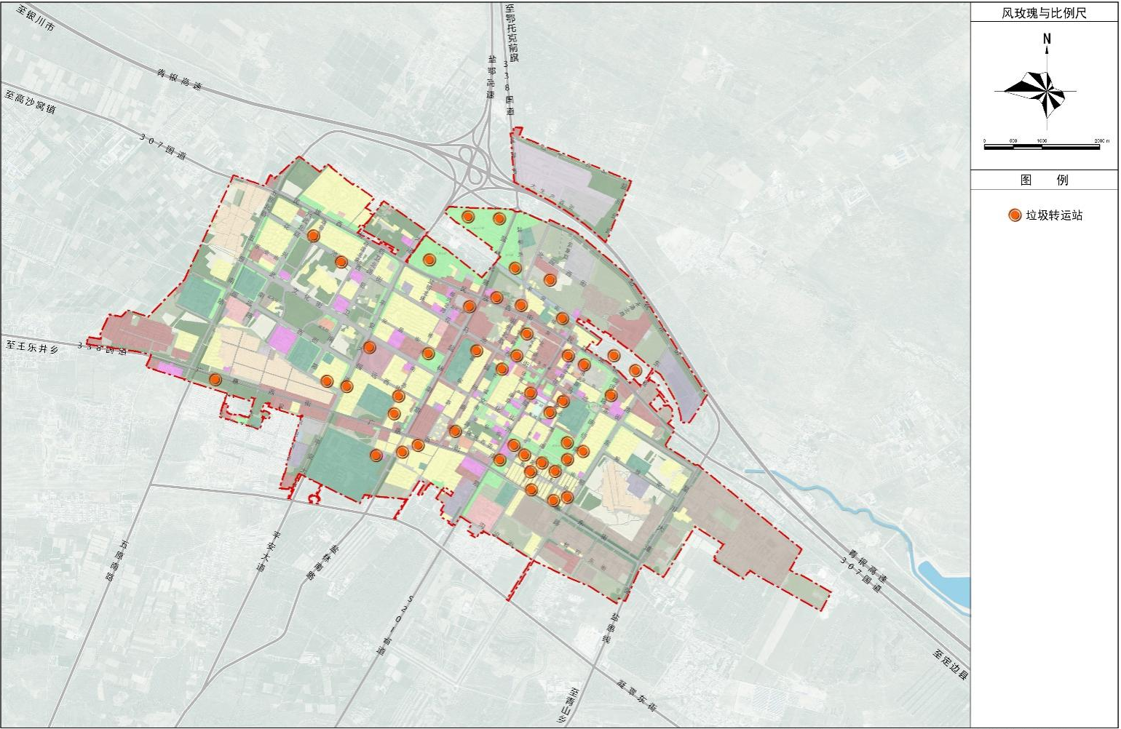图 3-3县城公共厕所分布图现状

环卫工人休息场所现状
县城建成区范围内环卫工人休息场所主要结合独立式公厕、附属式公厕进行设置，盐池县县城共配置有环卫工人休息室17处。现状环卫工人休息室主要集中分布在县城中心位置，县城建成区外围区域配置较少，环卫工人休息室在空间布局上分布不均，且设置尚未满足《城市环境卫生设施规划标准（GB50337-2018）》中0.3-1.2km/座的要求。
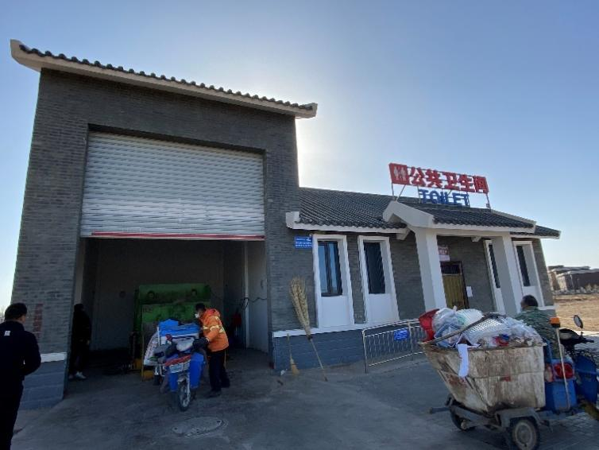  公共卫生间 | 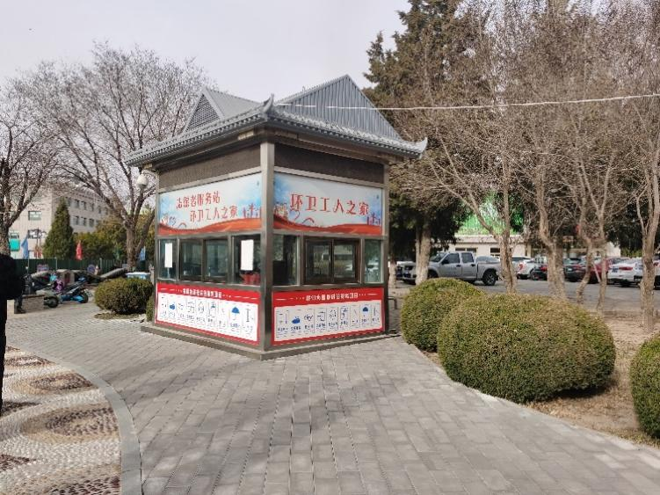  环卫工人休息点

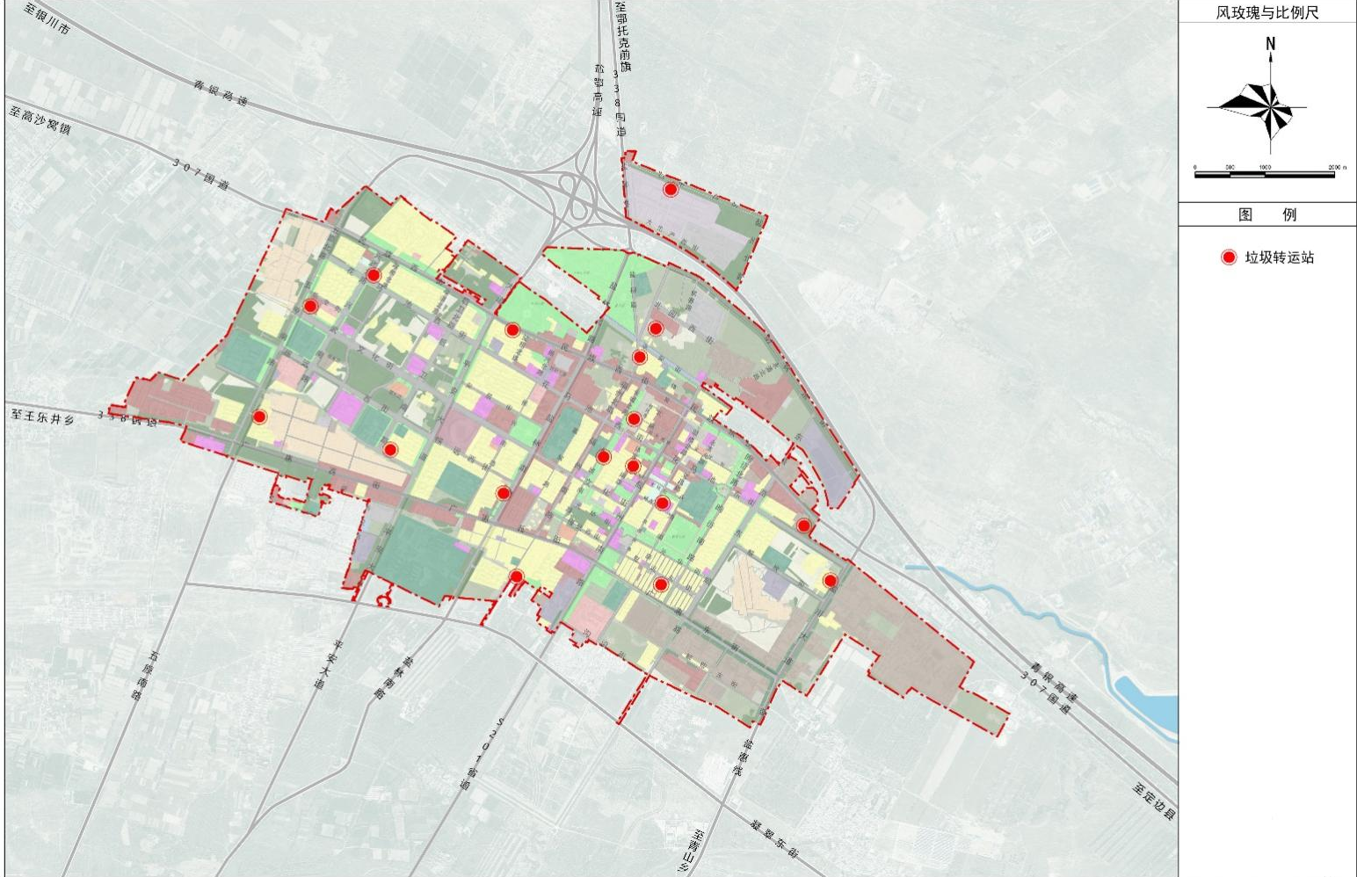图 3-4 县城垃圾中转站分布现状图
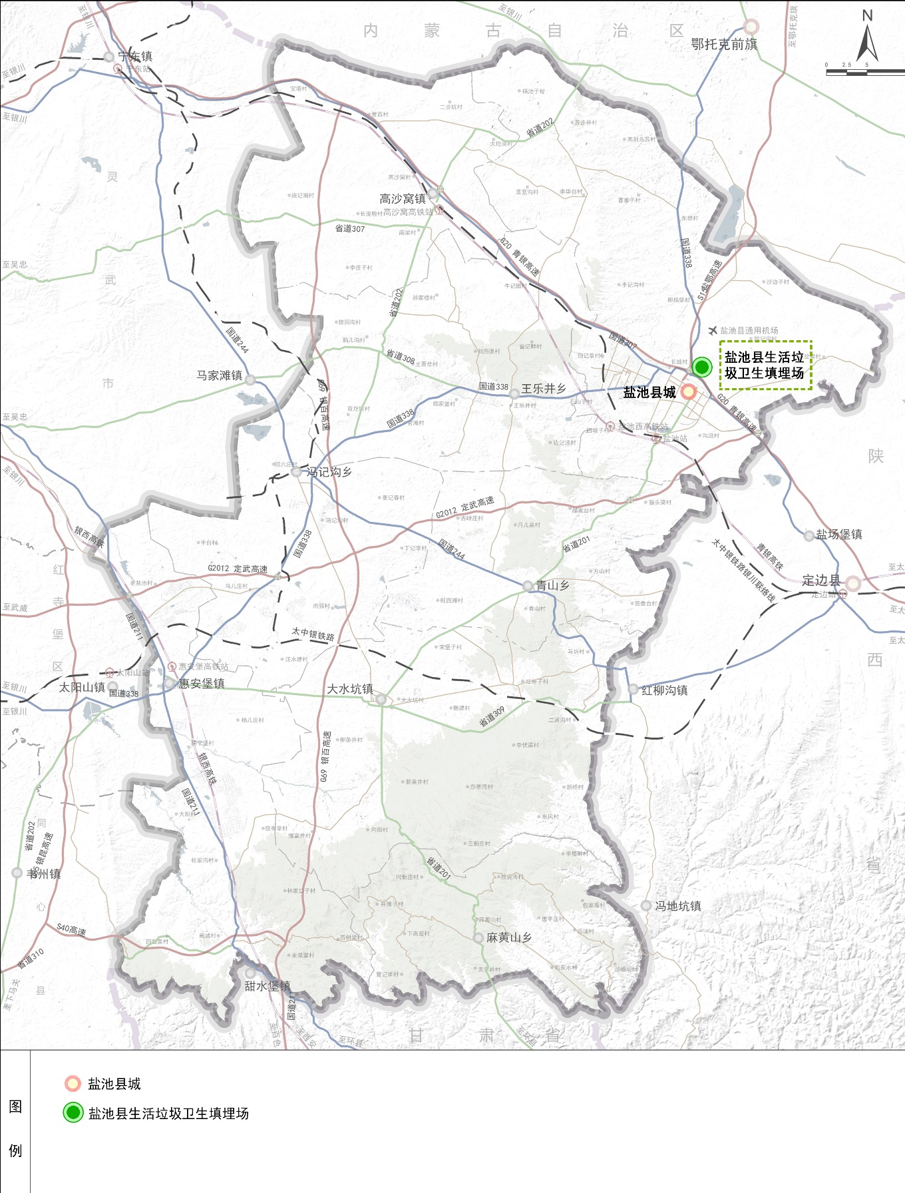
图 3-5 县域生活垃圾填埋场分布现状图

相关规划解读

《盐池县国土空间总体规划（2021-2035）》

人口规模预测
规划2025年，全县常住人口规模达到17.50万人，中心城区常住人口约9万人；
规划2035年：全县常住人口规模达到23万人，中心城区常住人口约13.70万人。

中心城区用地范围及规模
中心城区规划范围北起红军街、南至凝翠街、西起丰收路、东至开泰路，总面积为23.89平方公里。

生活垃圾量预测
规划到2035年，预测中心城区生活垃圾产生量约为137吨/日。

环卫设施规划
规划新建中心城区生活垃圾转运站2座，规划各乡镇新建1座生活垃圾转运站。

《盐池县国民经济和社会发展第十四个五年规划和二〇三五年远景目标纲要》

规划目标
建立健全土壤监测网络体系、污染地块清单和优先管控名录，统筹推进建筑垃圾、生活垃圾、危险废物、畜禽粪便、工业固废、电子废弃物“六废联治”，开展土壤污染治理与修复技术试点工作，有效防治土壤污染。加快推进垃圾分类制度，至“十四五”末建成生活垃圾分类投放、分类收集、分类运输、分类处置体系，提升生活垃圾处置能力，达到减量化、资源化、无害化水平。

生活垃无害化处理
实施生活垃圾填埋场渗滤液、生活垃圾无害化处理项目，年处理量分别达到1万方、3万吨。

《盐池县老城区控制性详细规划及城市设计（2021-2035）》

规划范围及规模
规划范围为东至东顺路、西至盐林路、南至凝翠街、北至北环路，总用地面积6.3平方公里。规划人口规模为4.5万人。

生活垃圾量预测
采用人均指标估算生活垃圾量，预测规划区生活垃圾总产生量约为45吨/日。

垃圾收运系统
逐步建立严格的垃圾分类投放、密闭收集、压缩转运的收集处理系统。垃圾通过居民自行分类后送到垃圾投放点，由社区保洁人员集中至社区垃圾收集站，城镇环卫工人通过垃圾转运车将收集站垃圾收运至城市垃圾转运站，通过垃圾转运站压缩处理后送入垃圾处理场统一处理。

垃圾投放
规划区内垃圾投放点站分类安置活动垃圾箱（桶），实行垃圾分门别类的投放。医疗废弃物和其他特种垃圾单独存放。垃圾收容器要密闭并具有便于识别的标志。

垃圾收集
规划区内大于5000人的封闭式小区应单独设置垃圾收集站；小于5000人的封闭式小区可与相邻居住区联合设置垃圾收集站。垃圾收集站建筑面积不宜小于80平方米，外围宜设置绿化隔离带。垃圾收集站宜设置直接通至居民区外的单独出入口，并设有独立的给排水系统，减少收集站对居民的生活影响。

垃圾转运站
城区垃圾转运站通过小型机动车统一收运垃圾，规划范围外西北侧规划一处压缩式垃圾转运站，垃圾转运站应采取封闭式设施。
规划保留现状垃圾转运站2座，1座位于昫衍南路与振远东街交叉口处，占地约0.3公顷，规模扩建为25 吨/日；另1座位于解放街路与鼓楼北路交叉口处，占地约0.11公顷，规模扩建为20吨/日。

环卫公共设施规划
- 公共厕所
远期共规划建设17座公共厕所，公共厕所以附建式为主、独立式为辅、移动式为补充，每座建筑面积约80～120平方米。独立式公共厕所与相邻建筑物间宜设置不小于3米的绿化隔离带，附属式公共厕所应不影响主体建筑的功能，并设置直接通至室外的单独出入口。
（2）生活垃圾收集点
规划要求生活垃圾收集点位置应固定，其服务半径不宜超过70米。生活垃圾收集点建筑面积不小于80平方米，且垃圾收集站与相邻建筑的间隔不应小于8米。医疗垃圾等固体危险废弃物必须单独收集、单独运输、单独处理。
（3）废物箱：道路两侧、路口以及交通设施、公共设施、广场、社会停车场等的出入口附近应设废物箱。
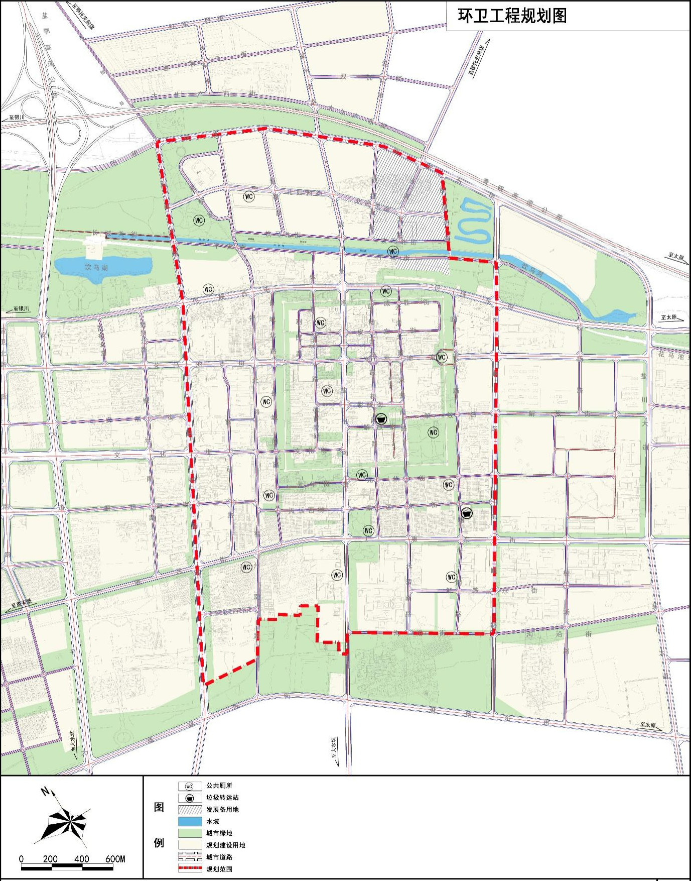
图 4-1盐池县老城区环卫工程规划图

《盐池县新区控制性详细规划（2021-2035）》

规划范围及规模
规划范围为东至盐林路、西至丰收路、南至凝翠西街、北至民族西街，总用地面积8.80平方公里。规划人口规模为6.8万人，其中规划城镇人口6.45万人，村庄人口0.35万人。

生活垃圾量预测
采用人均指标估算生活垃圾量，规划区远期人均生活垃圾产生量取1.0千克/人·天，减量率取10%，则远期垃圾日产量为68.0吨/天，处置量为61.2吨/天。

垃圾收运系统
逐步建立严格的垃圾分类投放、密闭收集、压缩转运的收集处理系统。垃圾通过居民自行分类后送到垃圾投放点，由社区保洁人员集中至社区垃圾收集站，城镇环卫工人通过垃圾转运车将收集站垃圾收运至城市垃圾转运站，通过垃圾转运站压缩处理后送入垃圾处理场统一处理。
规划区生活垃由规划新建的生活垃圾热解设施进行无害化处理，位于规划范围外。

垃圾投放
规划区内垃圾投放点站分类安置活动垃圾箱（桶），实行垃圾分门别类的投放。医疗废弃物和其他特种垃圾必须单独存放。垃圾收容器要密闭并具有便于识别的标志。

垃圾收集站
规划保留现状5座垃圾收集站，规划新建1座垃圾收集站，新建垃圾收集站建筑面积为100平方米，外围宜设置绿化隔离带。

垃圾转运系统
规划区设置2座小型垃圾转运站，转运量均为45吨/天，每处用地面积约为900平方米，建筑面积约为300平方米，分别位于地块A-01-03 和地块L-02-03，垃圾转运站与周围建筑物的间隔不应小于8m。
其中A-01-03 地块垃圾转运站服务范围包含规划区内北片区与规划区外北侧新农村社区长城新村。垃圾转运站应采取封闭式设施，力求垃圾存放和转运不外露。

环卫公共设施规划
- 环卫停车场
环卫车辆配备按2.5辆/万人的标准配置，则环卫车辆总数需17辆。环卫停车场的用地指标可按环卫车辆100平方米/辆选取。环卫车辆的清洗在环卫停车场内解决。环卫停车场与垃圾转运站合建，占地面积为0.2 公顷。
（2）公共厕所
规划远期共建设30座公共厕所，其中9座为规划保留公共厕所，21座为新建公共厕所；公共厕所以附建式为主、独立式为辅、移动式为补充，每座建筑面积约80平方米。独立式公共厕所与相邻建筑物间宜设置不小于3米的绿化隔离带，占地面积90平方米；附属式公共厕所应不影响主体建筑的功能，并设置直接通至室外的单独出入口。在满足环境及景观要求条件下，可在城市绿地内设置公共厕所。
（3）环卫工人休息场所
结合公厕建设环卫工人作息场所，单处环卫工人作息场所建筑面积约20～60平方米。本次规划新建9座环卫工人休息场所。
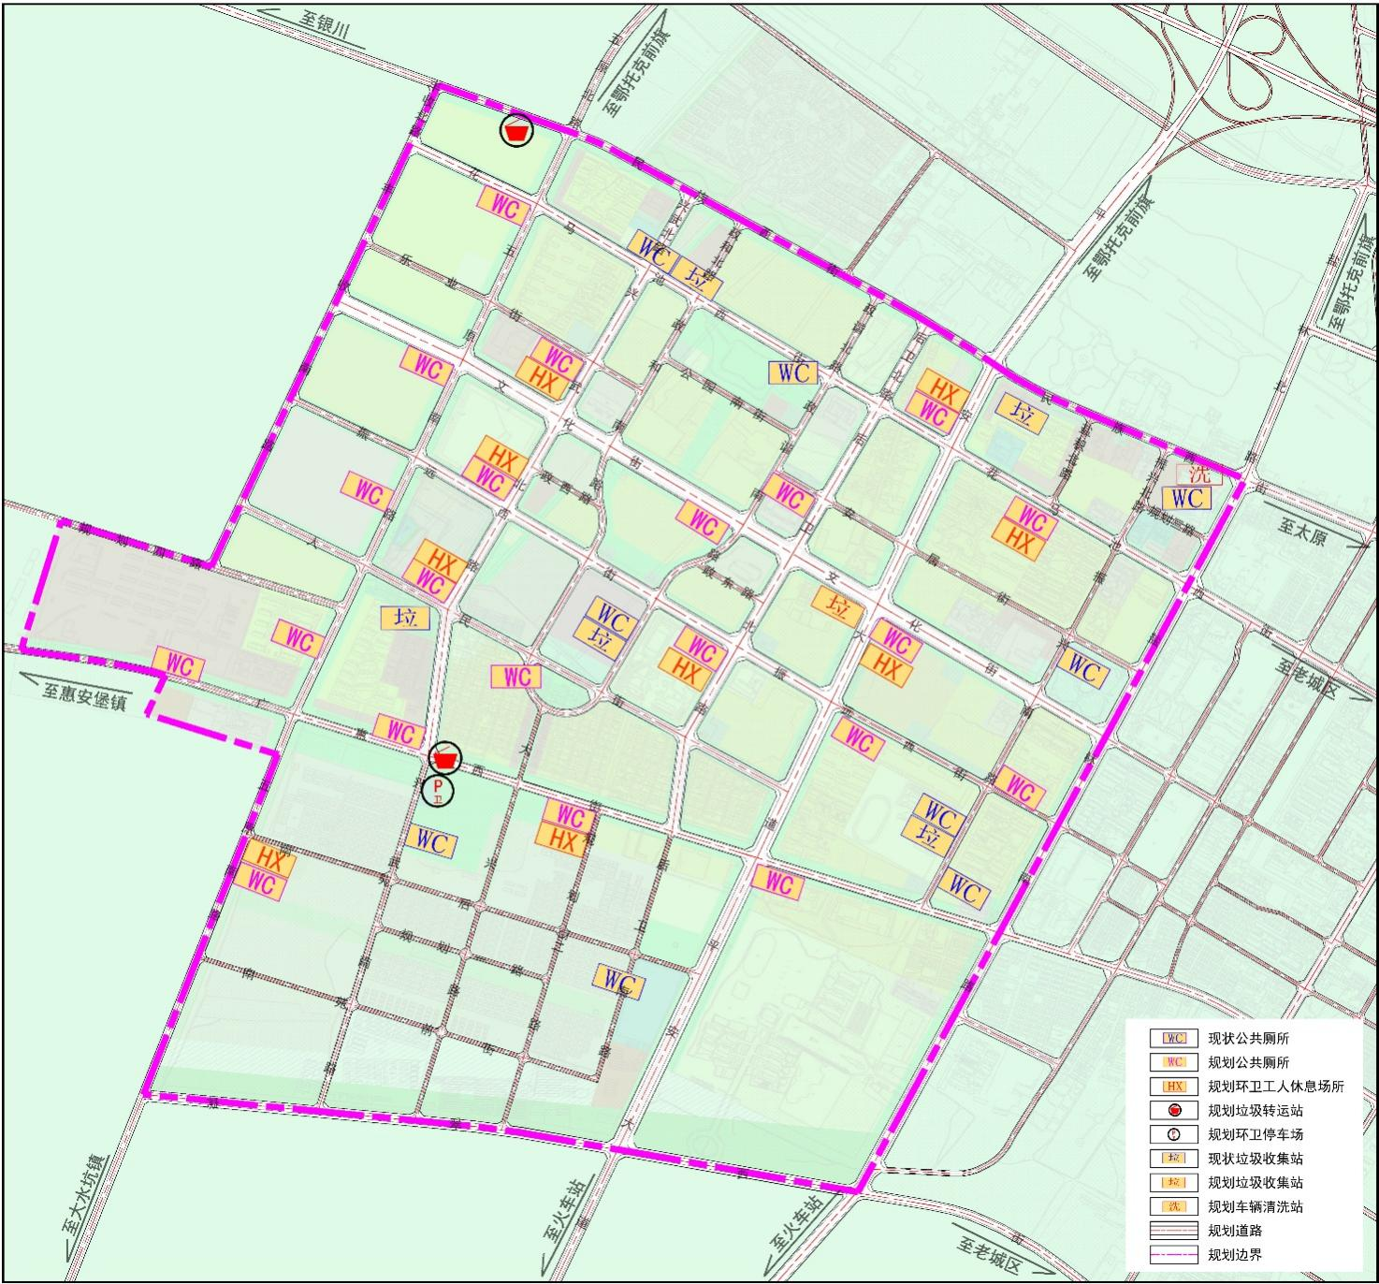
图 4-2盐池县新城区环卫工程规划图

环境卫生发展战略规划

规划目标及控制性指标
根据盐池县城市发展与建设的实际情况，本次环境卫生规划的目标为：结合盐池县国土空间总体规划、盐池县城市总体规划、盐池县控制性详细规划，高标准配置县城环境卫生基础设施，建立完善的废弃物收集、运输、消纳体系，实现总体布局合理、设施配套齐备、管理科学高效，有效促进县城环境卫生健康、有序发展，垃圾处理力争实现“减量化、资源化、无害化”三化目标。根据《关于加强县级地区生活垃圾焚烧处理设施建设的指导意见（发改环资〔2022〕1746号）》、《吴忠市关于进一步推进生活垃圾分类工作的实施方案（吴城管发〔2022〕26号）》、《关于加快补齐县级地区生活垃圾焚烧处理设施短板弱项的实施方案（发改环资〔2022〕1863号）》、《盐池县国民经济和社会发展“十四五”规划》等相关政策及规划要求，结合盐池县本地实际和发展需求，确定环境卫生发展目标和控制性指标。

近期目标及控制性指标
（1）生活垃圾分类覆盖率达到70%以上，收集利用率达到35%以上；
（2）探索并积极开拓多种垃圾处理项目的融资渠道，按需求筹建新的垃圾处理项目，城市生活垃圾清运率达到100%；
（3）建立独立餐厨垃圾收运处理系统，餐厨垃圾处理率达到95%；
（4）生活垃圾无害化处理率达到100%；
（5）工业固体废物规范化处理率达到85%；
（6）市政道路清扫保洁率达到100%，机械化程度达到75%；
（7）全面推进农村生活垃圾治理工作，生活垃圾得到治理的村庄达到95%；
（8）大力推动农村“厕所革命”，农村卫生厕所普及率达到90%；
（9）建立完善的环卫监管体系，构建环卫管理信息系统；完善生活垃圾处理设施建设、运营和排放监管系统；建立建筑垃圾收运及处理系统；
（10）推进县城垃圾处理产业化进程，进一步将道路清扫保洁作业推向市场，并充实其监管方法和手段，提高市容环境卫生质量；
（11）进一步加大环境卫生宣传，实现人人“理解环卫，关注环卫”。

远期目标及控制性指标
（1）生活垃圾分类试点取得成效，全面推进垃圾分类工作并完善生活垃圾分类系统，生活垃圾分类覆盖率达到90%以上；
（2）县城生活垃圾清运率和无害化处理率均达到100%；
（3）工业固体废物规范化处理率达到100%；
（4）市政道路清扫保洁作业机械率达到90%以上；
（5）农村生活垃圾治理工作取得显著成效，县域范围内村庄生活垃圾得到全面治理，农村卫生厕所得到普及，旱厕消除殆尽；
（6）全面完成规划期内的垃圾处理项目建设工作，重点落实规范化运营管理。
表3 规划指标控制表
序号 | 指标 | 近期 | 远期 | 备注
1 | 县城生活垃圾分类覆盖率（%） | 70 | 90 | 约束性
2 | 县城生活垃圾清运率（%） | 100 | 100 | 约束性
3 | 生活垃圾无害化处理率（%） | 100 | 100 | 约束性
4 | 餐厨垃圾处理率（%） | 100 | 100 | 约束性
5 | 水冲式公共厕所冲洗率（%） | 98 | 100 | 约束性
6 | 工业固体废物规范化处理率（%） | 85 | 100 | 约束性
7 | 道路清扫率（%） | 100 | 100 | 约束性
8 | 道路清扫机械化程度（%） | 75 | 90 | 约束性
9 | 农村生活垃圾得到治理村庄比例（%） | 95 | 100 | 约束性
10 | 农村卫生厕所普及率（%） | 90 | 100 | 约束性

发展策略

规划目标
针对盐池县城现状，规划期内建设“制度健全、管理完善、工作高效、公信力强”的环卫管理体系，完善管理措施，形成法制型和服务型的“两型环卫体系”。

规划内容
（1）结合现有环卫管理体系，完善管理措施，明确各级权责；
（2）增设专门的管理部门，在现有部门的基础上，针对环卫各项工作进行细分，优化职能责任，进行专业化管理；
（3）制定长效监管考核机制，对工作内容进行量化考核，制度化管理；
（4）推进市场化进程，在现有环卫作业市场化基础上，引入公开的竞争机制，逐步从“建设者”转变为“监管者”。
（5）实现公众参与，推进政务公开，提高行业管理的透明度，增加公信力。

实施与保障措施

规划目标
（1）资金渠道稳定多元
通过引入政府投资和市场化并重的多元投融资机制，保证盐池县未来环卫资金渠道稳定多元，消除盐池县环卫发展的经费瓶颈。
（2）公正公开的资金使用监管制度
通过激励性价格监管机制和第三方监管方式，建立环卫资金监管制度，保证资金使用的公正性和公开性，实现项目建设和资金监管分离。
（3）资金管理使用科学高效
通过建立多方合作机制，引入专业化环境工程企业，资金管理企业，注册审计企业，与盐池县环卫部门合作制定科学高效的资金管理使用规划，提高盐池县环卫资金管理水平。

规划内容
（1）政府财政支持
规划期内，由盐池县住房和城乡建设局制定年度收支计划，根据各种投融资所占比重合理制定政府财政拨款数额，主要包括垃圾处理补贴、环卫市场化作业支出、人员工资支出、环卫设施运行维护支出等。
（2）健全污染者付费制度
制定科学合理的污染者付费制度，建议采用计量计费+委托收费的方式，按统一标准征收垃圾处理费，纳入财政专户实行收支两条线管理。垃圾处理费支出使用范围包括：生活垃圾填埋厂、餐厨垃圾处理厂等无害化处理设施运营管理；垃圾处理监管部门行政经费及管理人员费用；垃圾处理收费设备装备及技术改造费用；垃圾处理设施周边居民补偿费用；对严格执行生活垃圾处理各项制度并按时完成任务的单位，采用“以奖代补”形式实施奖励的费用；将垃圾处理费纳入政府财政拨款计划内，上缴的垃圾处理费不足以支付垃圾处理实际所需费用的，不足部分由市财政安排解决。
（3）多元环保投融资机制
建立多元的投融资体制，在目前共有公营的传统政府主导模式的基础上，为了吸引社会资金投入，需要提高环卫项目的利润率与可经营性。盐池县应通过建立补贴及回报机制加强对社会组织进入准经营性环卫项目的政策引导，鼓励社会资本积极介入准经营性环卫项目的投资和运营。

生活垃圾收运系统规划

环境卫生发展定位

环境卫生服务范围及人口
本次规划服务范围为盐池县全县域及县域居民。

分类垃圾量预测
（1）预测方法
不同的城镇，由于气候条件、地理环境、人文环境的不同，垃圾产量会有所不同。对某一指定城镇，城市居民的消费水平、工资收入、国民经济生产总值的高低会影响生活垃圾的产量，这是定性的概念，难以与垃圾产量之间建立起线形定量关系。根据生活垃圾产生的机制，城镇居民生活方式的变化会对垃圾产生影响；同时废品回收率高垃圾产率低，反之，则高；而人是生活垃圾的产生源，人口数量是决定城镇产量高低的主要因素，因而在本次规划中，以人口规模和日产垃圾量来预测垃圾产量。
（2）生活垃圾产量预测
盐池县县城2020年常住人口约为15.92万人，中心城区城镇人口规模达7.9万人，城区服务人口以《盐池县国土空间总体规划（2021-2035）》中确定的规划人口规模为依据：到2025年，县域常住人口控制在17.5万人以内，城镇人口为10.7万人，中心城区常住人口控制在9万人以内；到2035年，县域常住人口控制在23万人以内，城镇人口为17.3万人，中心城区常住人口控制在13.7万人以内。
随着城市人口的增加和经济发展，城市生活垃圾总量将不断增加；根据盐池县国土空间总体规划，到2035年，预测中心城区生活垃圾产生量约为137吨/日。

生活垃圾收运系统规划
规划考虑到盐池县各乡镇人口的分布特点及社会经济条件，规划近期在乡镇生活垃圾收运体系中形成集中倾倒→定点收集→乡镇压缩转运→垃圾填埋场处理的体系（即户分类、村收集、乡镇转运、集中处理的生活垃圾收运处理系统）；规划远期逐步形成集中倾倒→定点收集→村庄压缩转运→垃圾填埋场处理的生活垃圾收运处置体系。

中心城区生活垃圾收运模式
综合考虑盐池县中心城区现状生活垃圾处理模式，规划近期中心城区生活垃圾以“小型收集车+转运站”的收集方式为主；同时逐步开展生活垃圾分类收集工作，鼓励中心城区生活垃圾收集与处置市场化运作。
（1）居民点出户垃圾就近倾倒在小型垃圾箱内，由垃圾清运人员进行分类收集，集中至固定垃圾收集点，由垃圾收集转运车辆运至垃圾转运站进行分类压缩，最后由大型车辆运至垃圾填埋场。
（2）企事业单位、集贸市场、学校等产生的垃圾应进行垃圾分类，由固定的环卫工人进行分类收集至固定垃圾收集点，再由生活垃圾收集转运车辆运至垃圾中转站进行分类压缩后运至垃圾填埋场。
（3）清道垃圾包括道路清扫和果皮箱内的废弃物，由环卫部门负责清扫保洁，清道垃圾和果皮箱的垃圾集中至就近固定垃圾收集点，再由环卫清运车辆运转到垃圾压缩转运站。
（4）由建设、装修等产生的临时建筑垃圾，堆放在规定的建筑垃圾堆放点进行临时堆放处理，由环卫车辆定期清运填埋。
图 6-1垃圾收运处理体系流程示意图
出户垃圾
小型垃圾箱
环卫车辆清运
集贸市场、企事业单位等垃圾
单位自运或环卫车辆清运
道路与果皮箱垃圾
环卫车辆清运
转运车间垃圾压缩
垃圾填埋厂
装修建筑垃圾
定点堆放
环卫车辆清运
筑路、沟壑填埋等
转运站垃圾分类
垃圾收集点
小型垃圾箱

村庄生活垃圾收运模式
按照自治区住房和城乡建设厅印发《关于征求关于构建以源头分类减量和资源化利用为导向的农村生活垃圾治理体系的实施意见（征求意见稿）意见的函》（宁建函〔2019〕65号）相关要求，规划盐池县各村庄生活垃圾通过布置小型垃圾收集箱及移动式垃圾收集箱，由村级环卫人员将小型垃圾箱中生活垃圾集中至移动式垃圾收集箱，再由环卫车辆集中收集后根据距垃圾处理设施距离选择收运模式，规划收运模式具体如下：
（1）距离垃圾处理设施服务半径20km范围内的农村生活垃圾宜采取直运模式。
（2）距离垃圾处理设施在20公里以上且交通便利的村庄宜采用转运模式。
图 6-2村庄垃圾直运处理体系流程示意图
农户生活垃圾
小型垃圾收集箱
移动式垃圾收集箱
垃圾转运车统一收集
垃圾填埋场处理
图 6-3村庄垃圾收运处理体系流程示意图
农户生活垃圾
小型垃圾收集箱
垃圾转运站压缩
垃圾填埋场处理

生活垃圾收集点规划
生活垃圾收集点应满足日常生活和工作中产生的生活垃圾的分类收集要求，生活垃圾分类收集与分类处理方式一致，分为可回收垃圾和不可回收垃圾两类。生活垃圾收集点一般设在居住区内或其他用地内，要满足其必要的交通运输条件；当设置在路边时应满足城镇景观环境要求，原则不上不宜在干路边设置生活垃圾收集点。
本次规划根据《环境卫生设施设置标准（CJJ27-2012）》配置生活垃圾收集点，综合考虑生活垃圾收集的便捷性和易操作性，建议镇（乡）建成区垃圾收集点宜采用勾臂式垃圾收集箱、大型垃圾收集箱组合设置，服务半径不宜超过100m；村庄垃圾收集点宜采用大型挂车式垃圾收集箱，服务半径不宜超过200m，规划期末农村非正规垃圾堆放点基本消除。
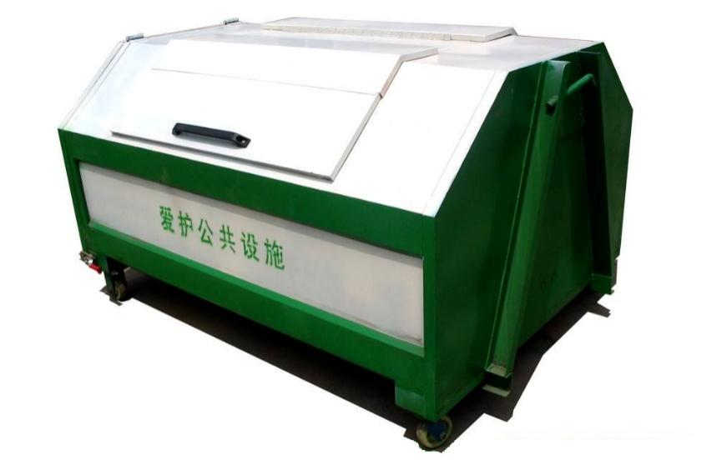
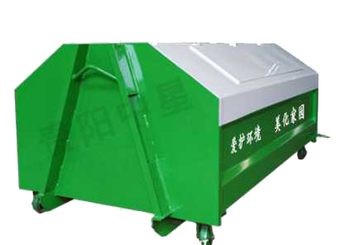
图 6-4勾臂式垃圾收集箱

生活垃圾转运站规划
按照自治区住房和城乡建设厅印发《关于征求关于构建以源头分类减量和资源化利用为导向的农村生活垃圾治理体系的实施意见（征求意见稿）意见的函》（宁建函〔2019〕65号）相关要求，坚持以区域统筹为原则，打破乡镇行政边界，统筹布局生活垃圾转运设施。
规划结合盐池县各乡镇生活垃圾转运站建设现状，统筹考虑各乡镇生活垃圾处理模式及农村生活垃圾收运模式，规划按照基本上按照“一镇一站”原则进行配置生活垃圾转运站，服务镇（乡）建成区及镇（乡）域范围内生活垃圾的压缩及转运，以确保各乡镇“村收集、镇（乡）转运、集中处理”的生活垃圾收运处理系统完善。
规划县域各乡镇根据《盐池县农村生活垃圾分类和资源化利用实施方案（2022-2025年）》，建设垃圾分类分拣中心72个以上；
规划在大水坑镇、惠安堡镇和冯记沟乡新建农村生活垃圾压缩中转站；花马池镇、高沙窝镇、王乐井乡、青山乡、麻黄山乡根据生活垃圾运输距离，在经济运输半径内合理选址，建设生活垃圾压缩中转站。
对县城内5个生活垃圾转运站，改造为水平压缩式转运站。
垃圾中转站建设应满足《生活垃圾转运站技术规范》相关要求，设置在交通运输方便、基础条件较好并对居民影响较小的地区，不应设置在平交路口、大型集镇出入口等繁华地段。规划转运站应采取严格的环境保护措施，严格执行环保标准，使转运站对周围环境的影响降至最低，特别是在控制臭气、灰尘、垃圾渗沥水和噪音方面，应采取相应措施；转运站应独立占地，同时兼顾分类垃圾暂存需求。
- 采用人力方式运送垃圾时，收集服务半径小于0.4km，不得大于1.0km；
- 采用小型机动车运送垃圾时，收集服务半径宜为3.0km以内，城镇范围内最大不应超出5.0km，农村地区可合理增大运距；
- 采用中型机动车运送垃圾时，可根据实际情况扩大服务半径；
- 转运车间及卸、装料工位宜布置在场区内远离邻近的建筑物的一侧；
- 转运车间内外卸、装料工位应满足车辆回车要求；
- 转运车间空间与面积均应满足车辆倾卸作业要求。
- 量设施应设在转运站车辆进出口处，应有良好的通视条件，并应满足通行的相关条件；
- 站内设置车辆循环通道或采用双车道及回车场；
- 站内垃圾收集车与转运车的行车路线应避免交叉。因条件限制必须交叉时，应有相应的交通管理安全措施。
- 大中型转运站应按转运车辆数设计停车场地，停车场的形式与面积应与回车场地综合平衡;小型转运站可根据实际需求进行设计；
- 转站周设置绿化隔离带，大、中型转运站隔离带宽度宜为5m-10m，小型转运站隔离带宽度不宜小于3m；
- 转运站绿地率宜为20%-30%，中型以上(含中型)转运站应取上限值;当地处绿化隔离带区域时，绿地率指标可取下限。
表4 生活垃圾转运站设置标准
类型 |  | 设计转运量(t/d) | 用地面积（㎡） | 与站外相邻建筑间距（m） | 转运工业功能区退界距离（m） | 绿地率（%）
大型 | I类 | 1000-3000 | ≤20000 | ≥30 | ≥5 | 20-30
大型 | II类 | 450-1000 | 10000-15000 | ≥20 | ≥5 | 20-30
中型 | III类 | 150-450 | 4000-10000 | ≥15 | ≥5 | 20-30
小型 | IV类 | 50-150 | 1000-4000 | ≥10 | ≥3 | 20-30
小型 | V类 | ≤50 | 800-1000 | ≥5 | — | —

生活垃圾处理设施规划

生活垃圾处置方式
生活垃圾处理方式主要以卫生填埋、焚烧、生物处理、回收利用为主，垃圾处理技术都有相应的适用条件，在坚持因地制宜、技术可行、设备可靠、规模适度、综合治理和利用的原则下，可以合理选择其中之一或适当组合。
（1）卫生填埋处理
卫生填埋费用相对较低，处理量大，不受垃圾成分的影响，且已经运行的生活垃圾卫生填埋场具有较为成熟的卫生填埋技术和管理经验，这为将来填埋场的运行和管理提供了可靠保证。但卫生填埋不符合垃圾减量化、资源化处理需要，盐池县应逐步减少填埋处理。
（2）焚烧处理
焚烧是盐池县生活垃圾处理可持续发展的未来趋势，当生活垃圾热值大于5000千焦/千克且卫生填埋场选址困难时，应在取得经验的基础上大力发展生活垃圾焚烧处理。焚烧具有占地面积小、减容减量效果明显、可回收能源等优点。
（3）生物处理
从生态环境保护的角度考虑，生物处理比卫生填埋、焚烧更为合理、安全，且减量化、资源化效益更优。生物处理适用于处理可降解有机垃圾，如分类收集的家庭厨余垃圾、单独收集的餐厨垃圾、单独收集的园林垃圾等。对于进行分类回收可降解有机垃圾的地区，可采用适宜的生物处理技术。

生活垃圾处理方式影响因素
城市主要采取何种方式处理生活垃圾，主要取决于以下五个方面的因素：
①垃圾组分特征：以泥灰类无机物为主的垃圾，适于进行填埋处理；高热值有机物含量高的垃圾，适宜进行焚烧处理；植物类、厨余类有机物含量较高的垃圾，适于进行生物处理处理；垃圾中的纸张、塑料、金属、玻璃等可进行回收利用；
②垃圾处理规模：焚烧处理要求垃圾处理规模不小于50吨/日，焚烧发电时，其规模不宜小于300吨/日；
③自然条件：与焚烧和生物处理相比，填埋对场址地形地貌、水文地质与工程地质条件要求较高，占地面积较大；
④社会经济发展水平：焚烧一次性投资较大，运行费用较高，生物处理次之，填埋最低，因此经济实力较强的地区才具备垃圾焚烧的可能性；
⑤产品市场：主要针对生物处理处理而言，生物处理能否真正成为一种垃圾处理方案，主要取决于生物处理产品的销路，选择堆肥处理必须首先考虑堆肥产品的市场需求，另外，焚烧发电或供热、填埋气体回收发电或供热也应考虑与常规电力资源竞争的能力。

生活垃圾处理方式选择
根据生活垃圾处理方法的适用性比较，盐池县未来生活垃圾综合处置系统，应在分类收集和回收利用的基础上，形成焚烧与填埋相结合的综合处理体系。
通过生活垃圾处理技术的比较，结合吴忠市及盐池县当下生活垃圾处理分析，统筹分析适用于盐池县生活垃圾处理技术，为实现生活垃圾的减量化、资源化和无害化目标，规划盐池县生活垃圾处理方式如下：
近期：无害化垃圾填埋处理。
远期：建立生活垃圾的综合处理系统，通过分类收集和回收利用，尽可能将生活垃圾中的有用物质进行回收和循环利用。生活垃圾焚烧是当前生活垃圾无害化处理的发展趋势，生活垃圾焚烧即实现原生垃圾“零填埋”，同时提高垃圾资源化利用，根据《国家发展改革委等部门关于加强县级地区生活垃圾焚烧处理设施建设的指导意见》和《国家发展改革委 住房和城乡建设部关于加快补齐县级地区生活垃圾焚烧处理设施短板弱项的实施方案的通知》等要求，考虑到盐池县目前生活垃圾产量规模小（日生活垃圾产生量约为155吨/天），尚达不到建设生活垃圾焚烧处理设施的要求，且全区现状已建成及拟新建生活垃圾焚烧处理设施距盐池较远，运输成本过高，考虑盐池县与定边、鄂托克前旗距离较近，垃圾运输处于经济运输半径内，因此计划盐池县与定边、鄂托克前旗联建共享生活垃圾焚烧处理设施，新建500吨/日的生活垃圾焚烧厂一座；对盐池县生活垃圾填埋场一期进行封场，同时改造维修现状11座农村生活垃圾填埋场，主要维修内容包括垃圾填埋场库区土方平整、填埋气导排系统维修、填埋场防飞散网设计、截洪沟破损修复、渗滤液池破损整修、标志牌设计、地下水监测井设计等。在大水坑镇、高沙窝镇、花马池镇建设小型垃圾焚烧厂。

垃圾填埋技术要求
依据有关规范，生活垃圾卫生填埋场建设应符合以下几方面要求：
（1）必须进行人工防渗，防止对地下水的污染。防渗衬里应符合有关规范标准要求。
（2）以一日一层作业量为单元实行分层作业，以便每日一覆盖，防止对周围环境产生不良影响。
（3）填埋场顶面应形成2%的平整斜坡，并控制地表径流水。
（4）必须有控制产生的气体，尤其是甲烷气体爆炸的措施。
（5）填埋场道路应能全天候通行，且具有足够的宽度和承载力，道路最大上坡坡度应小于7%，最大下坡坡度应小于10%。
（6）应设防护屏障，防止赃物扩散。
（7）应按实际条件设有计量、上下水、污水处理、电源、通讯电话等设施。

管理要求
（1）填埋场应做好环境保护。场内应有灭蝇、灭虫、灭鼠等措施，其周围应设绿化防护带。
（2）填埋场管理单位应建立技术档案，并按国家档案管理条例进行整理与保管。
（3）填埋场填埋工程竣工后，应经过市环卫管理机关会同有关部门进行验收，合格后方可交付接管单位。
（4）填埋完工后，至少三年内封场监测，不准使用，并注意防火、防爆。三年后经鉴定确实已达安全期时方可使用。安全期的场地可做绿化、造田、人造景园、堆肥场等用地。
（5）未经长期观测和环境专业技术鉴定之前，填埋场地绝对禁止做工厂、商店、机关、学校、住宅、公共场所的建筑用地。

垃圾填埋场渗滤液处理处置
渗滤液是液体在填埋场受重力流动的产物，主要有四个主要来源：垃圾自身含水、垃圾生化反应产生的水、地下潜水的反渗和大气降水。其中大气降水具有集中性、短时性和反复性，占渗滤液总量的大部分，具有成分复杂、危害性大、COD和BOD浓度高、氨氮含量高、色度深、恶臭、严重污染水质等危害。
（1）物理化学法：通过吸附、化学混凝沉淀、密度分离、化学氧化、化学还原、离子交换、膜渗析、气提、湿式氧化、消毒等方法对渗滤液进行无害处理。
（2）生物法：又分为厌氧处理、好氧处理和厌氧—好氧组合法。
（3）厌氧处理法：厌氧生物处理方法有厌氧生物滤池、厌氧接触池、上流式厌氧污泥床反应器、厌氧稳定塘及分段厌氧硝化等方法。
我国在垃圾渗滤液处理的试验和工程中，多采用厌氧滤池或UASB工艺作为渗滤液的预处理单元。
（4）好氧处理法：渗滤液好氧处理法可有效降低BOD、COD和氨氮，以延时曝气法应用最多；活性污泥法因其费用低、效率高而得到最广泛的引用；曝气稳定塘体积大，有机负荷低，但因其工程简单，在土地易征的地区经济适用；生物膜法具有抗水量、水质冲击负荷的优点。
（5）厌氧—好氧处理法：厌氧—好氧处理垃圾渗滤液在我国已有很多工程实例：如广州李坑采用厌氧－氧化沟－兼性塘（－絮凝沉淀）工艺；广州大田山采用UASB－生物接触氧化－氧化塘－絮凝沉淀工艺等都取得了很好的效果。

垃圾填埋场沼气处理处置
目前，填埋式垃圾场侵占了大量土地，且产生出大量的有害性气体，毒害性和危害性极大。垃圾场从建场投入使用到结束后长达数十年。排放了大量的沼气等有害气体，给社会环境造成了极大的污染。研究表明，填埋式垃圾场对周围环境和人类健康具有下列危害：
（1）易发生爆炸事故和火灾。填埋场气体爆炸事故，国内外常有发生。
（2）填埋堆体滑坡。堆体滑坡随时会给周边人们的生活带来不便。
（3）造成地下水质发生变化。填埋场释放气体中挥发性有机物及二氧化碳都将造成地下水的污染。
（4）填埋场气体的释放加剧了全球变暖。由于填埋场气体中含有大量的二氧化碳，通过温室效应，使气温上升，可造成地表气温升高。
由于垃圾中含有大量的有机物，垃圾降解过程中，在生物的作用下产生大量沼气。垃圾场沼气资源丰富，因此，在厌氧过程中消耗了约70%的有机物，剩余有机物可作高效有机肥或燃料（同煤、气混燃）。开发利用垃圾沼气资源，发展循环经济，即可减少对环境的污染，又可提高垃圾场的经济效益，利用沼气发电，利国利己，一举多得。

生活垃圾分类规划

生活垃圾收集方式选择
根据垃圾存放形式，生活垃圾收集方式可分为混合收集方式和分类收集方式两种。根据收集设施，生活垃圾收集方式又可分为车辆流动收集方式、收集车+转运站的收集方式等多种。
分类收集：我国目前还没有全面推行生活垃圾的分类收集，其主要原因一方面是居民生活习惯和素质尚待改善提高，另一方面是国内城市生活垃圾的末端处理主要采用卫生填埋工艺，但随着生物处理、焚烧处理工艺应用比例上升，分类收集也会逐步推广。
因此，合理考虑生活垃圾分类收集，可有效提高生活垃圾资源化利用效率，大大降低后续处理难度和成本，盐池县生活垃圾实行分类收集也势在必行。
二、车辆流动收集和收集站收集
车辆流动收集：车辆流动收集方式的优点是其灵活性较大，收集点可随时变更，适用于无转运站且转运站选址困难的区域或人口密度小、垃圾产量少、收集线路长、交通疏松、车辆方便进出的地区。
手推车或小型机动收集车+转运站收集：利用设立于垃圾产生区域的固定站点进行垃圾收集的一种方法。来自产生源的垃圾一般通过手推车或小型机动车运至转运站，经转运站压缩后运至垃圾处理厂处理。

生活垃圾收集方式选择
统筹考虑盐池县现状生活垃圾收集处理模式和未来发展趋势，规划盐池县城生活垃圾近期以混合收集为主，逐步开展生活垃圾分类收集工作，远期全面推行垃圾分类收集。建议采用“收集车+转运站”的收集方式，基于实行垃圾分类收集的初期，针对分类收集的各类垃圾量少的情况，也可考虑采用车辆流动的收集方式。

生活垃圾收集方式选择
分类收集是实现垃圾源头减量化的重要措施之一，是建设节约型社会和资源循环型社会的重要保障。盐池县应加强垃圾分类收集的力度，建立有序的垃圾分类管理体系，通过实施生活垃圾分类收集，促进生活垃圾减量化、资源化，有效推动垃圾分类处理，主要表现在：
（1）避免了垃圾之间互相污染，降低了对生活垃圾中再生资源进行回收、加工和再利用的难度，使生活垃圾最大化的转变为再生资源或能源，变废为宝；
（2）垃圾中的可回收部分被分离，最终送往处理场处理的垃圾量将大大减少，而未实施生活垃圾分类收集时，除了捡拾垃圾者捡去的部分，所有的垃圾都必须送往处理场处理；
（3）垃圾中的不同组分被分离，便于依据其特性采用最合适的方法进行处理，以获得生活垃圾处理的成本最小化和效益最大化。

分类原则
（1）可操作性——应简单易行，避免过于繁琐；
（2）分类重点——居民区；
（3）分类目的明确——有利于资源回收，有利于后期处理，避免环境污染；
（4）对于资源类垃圾——通过有效途径回收；

分类内容
一、城市生活垃圾分类标准
根据《城市生活垃圾分类及评价标准》（CJJ/T 102－2004）的规定，我国城市生活垃圾分为以下六类：
（1）可回收物
包括下列适宜回收循环使用和资源利用的废物。
A．纸类 未严重玷污的文字用纸、包装用纸和其他纸制品等
B．塑料 废容器塑料、包装塑料等塑料制品
C．金属 各种类别的废金属物品
D．玻璃 有色和无色废玻璃制品
E．织物 旧纺织衣物和纺织制品
（2）大件垃圾
体积较大、整体性强，需拆分再处理的废弃物品。包括废家用电器和家具等。
（3）可堆肥物
垃圾中适宜于利用微生物发酵处理并制成肥料的物质。包括剩余饭菜等易腐食物类餐厨垃圾，树枝花草等可堆沤植物类垃圾等。
（4）可燃垃圾
可以燃烧的垃圾。包括植物类垃圾，不适宜回收的废纸类、废塑料橡胶、旧织物用品、废木料等。
（5）有害垃圾
垃圾中对人体健康或自然环境造成直接或潜在危害的物质。包括废日用小电子产品、废油漆、废灯管、废日用化学品和过期药品等。
（6）其它垃圾
在垃圾分类中，按要求进行分类以外的所有垃圾。
二、垃圾分类内容
生活垃圾分类收集是从垃圾产生的源头——居民家庭开始，按照不同处理方式的要求，将垃圾分类后收集、储存及运输。分类收集是实现垃圾综合处理、减少垃圾产量的一个重要手段，因此在生活垃圾管理中具有重大意义。盐池县应借鉴国内外的先进经验，同时结合自身生活垃圾特性及处置情况，分阶段展开。实施进度应与垃圾收运和回收处理系统的选择等联系起来。在现阶段分类收集可按以下模式实施：
（1）垃圾分类方式
生活垃圾分类收集须先在居民区实施，参考发达国家和地区垃圾分类的成功经验，结合国内部分城市垃圾分类过程中实际遇到的问题，综合考虑盐池县目前的经济发展情况和居民对垃圾分类的认知程度。按照《关于印发<盐池县城市生活垃圾分类实施方案>的通知》（盐政办发〔2022〕23号）要求，结合盐池县实际，规划近期盐池县垃圾分类宣传应通俗易懂，操作应简单易行，避免给居民带来较大的分类工作量，故应采用粗分类的方式，根据垃圾性质分为：可回收物、易腐垃圾、有害垃圾和其他垃圾四类。
可回收物：主要是指居民生活中产生的废纸，废塑料，废金属，废包装物，废旧纺织物，废弃电器电子产品，废玻璃，废纸塑铝复合包装等具有较好经济价值的物质。
易腐垃圾：主包括相关单位食堂、宾馆、饭店等产生的餐厨垃圾，农贸市场、农产品批发市场产生的蔬菜瓜果垃圾、腐肉、肉碎骨、蛋壳、畜禽产品内脏等。
有害垃圾：主要是指对人体有害或对自然环境造成直接或者潜在危害的物质，如废电池（镉镍电池、氧化汞电池、铅蓄电池等），废荧光灯管（日光灯管、节能灯等），废温度计，废血压计，废药品及其包装物，废油漆、溶剂及其包装物，废杀虫剂、消毒剂及其包装物，废胶片及废相纸等。
其他垃圾：主要是指居民生活中产生的其他混杂、污染、难分类的各种垃圾；
规划远期，随着逐渐普及垃圾分类知识，居民垃圾分类有了足够认识，在垃圾分类上采用细分类的方式，主要是将可回收物进行细分，如塑料、玻璃、金属、纸类、旧衣物、电子产品等。
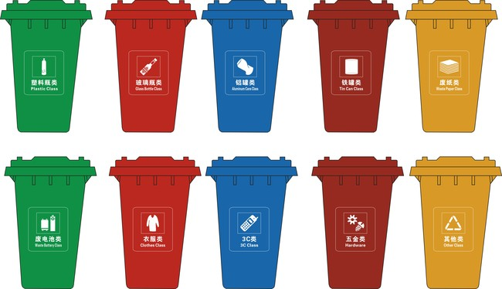
图 6-5远期分类垃圾桶意向图
（2）垃圾分类收运过程
设点定时分类收集：设点定时分类收集是居民自己将分类袋装后的垃圾扔至分类收集桶内，垃圾收集桶可置于垃圾房内或定点放置在居民区内，然后经不同的垃圾运输车视各分类垃圾量采用不同运输频率分别送至不同收购点或综合处理场所处置。设点定时分类收集特点是不需上门收集工人，其收运费用相对桶式上门分类收集低，但收运过程可能因居民素质原因造成乱丢、乱扔等问题。
流动垃圾车式分类收运：流动垃圾车式分类收集是采用分栏垃圾运输车，沿县城街道，收集和运输居民已分类的垃圾，直接送至收购点或综合处理场所。此种方式主要用于分类收集盐池县沿街店铺产生的垃圾。
大件垃圾独立收运：由县城居民产生的大件垃圾，如废弃的家具家电等，应采用独立的收运系统，避免与其他已分类垃圾混合运输。可采用产生者预约的方式，由环卫部门统一收运到指定的大件垃圾处理场所。
（3）其他垃圾产生源的分类收集
街道行人：此类对象产生的垃圾组分较居住区简单，且可回收的比例较居住区大，在实施分类收集时，可考虑粗分方式，如设置不同颜色的桶，收集可直接回收的成分和其他垃圾。
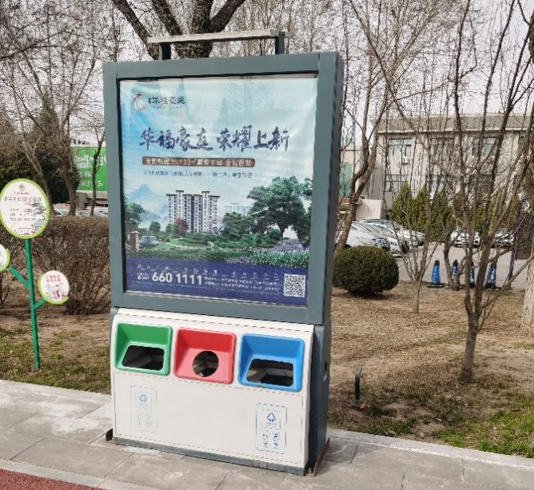  沿街分类垃圾桶 | 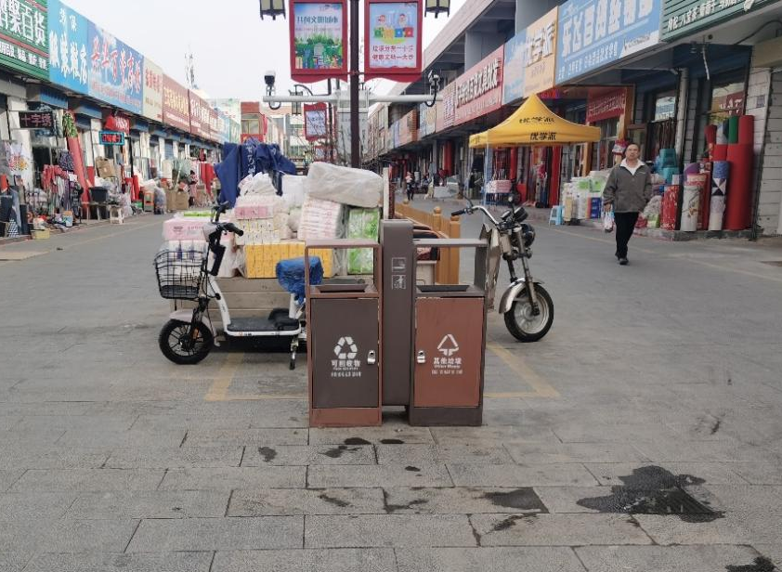  盐池市场内部分类垃圾桶
商业、企事业单位：此类对象产生的垃圾与其它对象比较，可回收利用比例最大，因此可视不同行业采取不同的细分类收集方式，如铜、铁、塑料、纸类等。
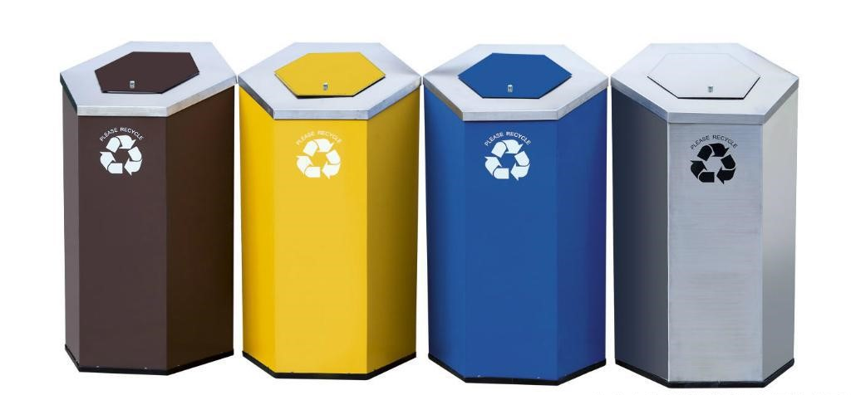
企事业单位分类垃圾桶意向图

分类内容
盐池县县城垃圾分类收集工作具体应从三个方面实施：
大分流：建立各种特殊垃圾的分类收集通道，如菜市场及餐饮厨余垃圾等有机垃圾通道，商业区、办公区的高热值垃圾通道，以及建筑、拆迁垃圾的建筑垃圾通道等，并对这些垃圾进行统一的分类运输，以利于用最合适的方式处理。
民分袋：对于居民区垃圾，大力推行袋装化分类收集，将居民垃圾分为厨余垃圾、一般垃圾与可回收垃圾三类，分开收集，并通过加大宣传力度、采取奖励措施等手段进行协助。
街分箱：建立路边废物箱的分类收集机制，采用新的分类收集箱逐渐取代原有简易废物箱。
具体实施方案如下图所示：
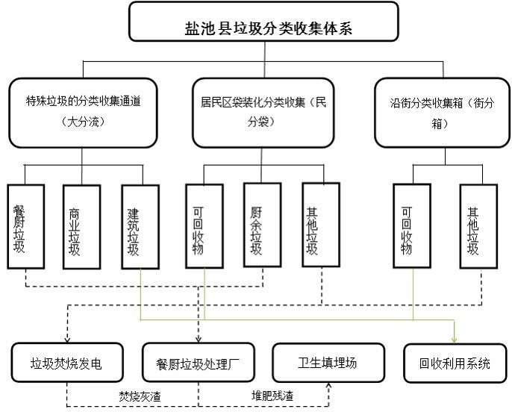
图 6-6盐池县垃圾分类系统规划图

分类实施方案
贯彻落实国务院、自治区、吴忠市有关生活垃圾分类工作部署，围绕新型城镇化和生态文明建设要求，根据按照《住房城乡建设部<生活垃圾分类制度实施方案>的通知》（国办发〔2017〕26号）要求和关于印发《关于印发<盐池县城市生活垃圾分类实施方案>的通知》（盐政办发〔2022〕23号）要求，结合盐池县实际情况，以试点工作为先导，加快建立生活垃圾分类投放、分类收集、分类运输、分类处理体系，逐步提高生活垃圾处置管理水平，不断改善城乡人居环境。
(一)分类投放
居住小区:按照空间、楼栋、人数需求科学设置垃圾集中投放点，鼓励建立积分制等管理体系，将积分和物业费、停车费等挂钩，或以兑换奖品等激励方式，提升生活垃圾分类投放质量。一般分为可回收物、厨余垃圾、有害垃圾、其他垃圾四类。
单位区域:主要指党政机关、学校、企事业单位等公共机构，有集中供餐的单位一般分为可回收物、厨余垃圾、有害垃圾、其他垃圾4类;无集中供餐的单位一般分为可回收物、有害垃圾、其他垃圾3类。
公共区域:主要指城市道路、公园、广场、商场、农贸市场、客运站以及旅游、文化、体育等公共场所，一般分为可回收物、有害垃圾、其他垃圾3类。
(二)分类收集
按照“谁产生、谁管理”的原则，机关、企事业单位、学校、社会团体等由各单位负责;住宅区实行物业管理的，由物业企业负责;业主自行管理物业的，由业主委员会负责;广场、公园、公共绿地等公共场所，由管理单位负责;客运站以及旅游、文化、体育等公共场所，由经营管理单位负责。各责任单位在责任范围内指导、监督单位和个人进行生活垃圾分类，并对分类垃圾进行分类收集。
各责任单位要按照生活垃圾分类类型配置不同的收集箱、桶，箱、桶的标志标识和喷涂颜色按照《生活垃圾分类标志》(GB/T19095-2019)执行。垃圾箱、桶应及时清洗、擦拭，保持干净整洁、无异味。鼓励居民自己配置分类垃圾专用容器(袋)实现家庭生活垃圾源头分类收集。
(三)分类运输
以确保生活垃圾全程分类为目标,科学建立与生活垃圾分类收集相匹配的运输系统，坚决杜绝“先分后混”“混装混运”问题生活垃圾分类运输车辆要统一标识、颜色，逐步安装 GPS系统，便于监督。垃圾分类运输车辆要及时清洗，保持车容整洁;合理确定收运频次、收运时间和收运路线;严格落实密闭运输，杜绝抛洒滴漏;加强有害垃圾运输过程的污染控制，确保环境安全。
(四)分类处理
可回收物:由再生资源回收企业进行集中处置，并加强对再生资源回收站点监管，推动再生资源专业化处理，促进循环利用。
厨余垃圾:由餐厨垃圾处理企业集中进行“资源化、减量化无害化”处理。生态环境部门加强指导监督。
有害垃圾:由生态环境部门负责建立有害垃圾处理体系，全程指导监督从生活垃圾中分类出的有害垃圾，实现应收尽收，全部无害化处理，确保环境安全。
其他垃圾:按照“宜烧则烧、宜埋则埋”原则，由环境卫生部门统一压缩运至垃圾填埋场进行无害化处理。

考核奖励制度
将城市生活垃圾分类工作列入年度效能目标考核。县委宣传部将生活垃圾分类列入文明单位、文明校园创建活动指标体系等公共机构生活垃圾分类进行每季度检查考核;县交通运输局负责对交通运输场站经营管理使用单位以及运输车辆运营企业生活垃圾分类进行每季度检查考核;县文化旅游广电局负责对文化旅游等公共场所生活垃圾分类进行每季度检查考核;县市场监督管理局负责对商场超市、农贸市场、餐饮企业生活垃圾分类进行每季度检查考核;盐州路街道办事处负责对各居民小区进行每季度检查考核;县生活垃圾分类领导小组办公室不定期对各公共机构、公共区域、社区、物业公司等垃圾分类工作开展情况进行抽查，对各垃圾分类责任管理部门责任履行情况进行通报。

其他固废收运处理规划

建筑垃圾收运处理规划

分类收运策略
（1）推广建筑垃圾源头减量
大力推广新建建筑全装修、装配式建筑比例；并落实建筑施工单位减量责任，结合文明工地、环保示范工程等评选，将建筑垃圾源头减量指标纳入，促进各工程主体责任单位利用技术创新和管理创新，实现工程建筑垃圾少产出、少外运。
（2）加强装修垃圾源头分类
推进装修垃圾进行源头精细分类，并按照金属、纸质、木材等可回收物，油漆、胶水、灯管等有害垃圾，沙发、床、桌子等大件垃圾，砖石、混凝土、砂浆等建筑垃圾源头分类投放，不得将生活垃圾、危险废物混入装修垃圾。
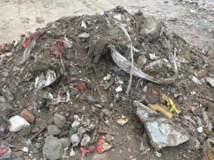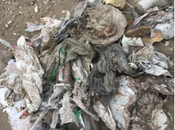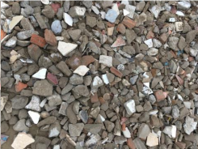
图7-1 建筑垃圾
（3）巩固装修垃圾预约收运
规划后期推行装修垃圾无尘收运新模式，建议采用装修垃圾箱体式、预约式收运，实现“装修垃圾不落地”。
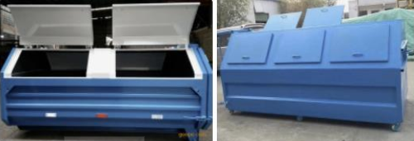
图7-2 装修垃圾箱体

收运处理规划
（1）建筑垃圾按照其产生源和种类不同实行分类收运管理。
工程渣土、工程垃圾、拆房垃圾、工程泥浆
行政许可阶段：产生单位和个人到建筑垃圾管理部门办理行政处置许可手续，提交工程相关信息，确定承运单位、运输时间，管理部门核算产生量，给予行政许可。
施工阶段：所有工程必须做到封闭施工和降尘施工，施工出入口应当硬化，设立车辆冲洗设备和沉淀池，严禁在车行道上堆放施工材料和建筑垃圾。工地开工后，工程渣土、工程垃圾、拆房垃圾、工程泥浆按照管理要求分类堆放。工地按照视频监控，同时执法部门不定期的到工地进行巡查，若有建筑垃圾管理违法违规行为，将情况抄送往住建部门，作为文明工地考评、企业诚信记录及现场安全文明施工措施费等考评的内容。
运输阶段：工程渣土、工程垃圾、拆房垃圾产生后，由指定的承运单位进场进行清运。对新建、扩建、改建及维修建筑物和构筑物施工现场挖土过程中产生的工程渣土，规划原则上将其用于城市建设中的回填工程，部分工程渣土通过中转流程进入末端处理。建筑垃圾运输车辆的行驶路线和时间，由公安交通管理部门确定，并告知运输单位，同时要求车辆上安装 GPS定位系统。运输建筑垃圾的过程中，应当随车携带《建筑垃圾处置证》，并保持箱体完好，采取密闭措施，公安交通部门进行全程定位监控。执法部门严厉查处无证运输车辆及运输车辆带泥行驶、抛洒滴漏等行为。实行运输企业、运输车辆年审制，严格审查企业车辆数量、车辆密闭性和管理情况。
处理处置阶段：工程渣土、工程垃圾和拆房垃圾必须清运至指定的处置场所进行资源化利用或最终处置；工程渣土首先纳入区级消纳处置系统，区级消纳处置系统消纳不了的，由市级消纳处置系统托底；工程垃圾和拆房垃圾再利用价值较高，采取市场消纳，由有资质的清运单位进行清运；工程泥浆在施工工地实行源头干化，干化后回填。处置场所安装视频设备，通过建筑垃圾信息管理系统对进出车辆和处置场运行情况进行监管。
装修垃圾
收集阶段：居住小区应设置装修垃圾集中收集点，商场、企业在内部划出区域作为临时堆放场地，产生的装修垃圾需进行分类、袋装，堆放于集中收集场地。装修垃圾中的有害废弃物另行投放至有害垃圾收集容器。鼓励装修垃圾产生单位和个人对可资源化利用的装修垃圾进行分类投放。
运输阶段：产生单位或物业公司委托有资质的运输企业进行运输，受委托的作业公司到装修垃圾集中堆放场地清运至装修垃圾应急分拣中心。主管部门同时对作业公司的运输车辆进行审查和路线监管。处理处置阶段：装修垃圾分类清运至装修垃圾应急分拣中心进行资源化利用。处置场所安装视频设备，通过建筑垃圾信息管理系统对进出车辆和处置场运行情况进行监管。
（2）建筑垃圾的最终处置，加强资源物质的可回收利用，回收后的废品进行填埋。
建筑垃圾中的许多废弃物经分拣、剔除或粉碎后，大多可以作为再生资源重新利用如：
砖、瓦经清理可以重复使用。废砖、瓦、混凝土经破碎筛分分级、清洗后，可以作为再生骨料配制低标号再生骨料混凝土用于地基加固、道路工程垫层、室内地坪及地坪垫层、非承重混凝土空心砌块、混凝土空心隔墙板等或蒸压粉煤灰砖。砖、石、混凝土等废料经粉碎后，可以代砂，用于砌筑砂浆、抹灰砂浆、打混凝土垫层等，还可以用于制作砌块、铺道砖、花格砖等建材制品。
废钢筋、钢门窗、铸铁管、铁钉、黑白铁皮等经分拣后送钢铁厂或有色金属冶炼厂回炼。
废陶瓷洁具、瓷砖经破碎筛分、配料压制成型生产烧结地砖或透水地砖。
废竹木材则可以用于制造人造木材。
废玻璃分拣后送玻璃厂或微晶玻璃厂做原料生产玻璃或生产微晶玻璃。

设施设备
（1）装修垃圾收集点
规划建议新建小区必须按封闭化小区至少设置1处装修垃圾收集点进行设置，并将其设计要求落实在土地出让条件中，并与住宅小区一并建设使用。装修垃圾收集点面积须大于30平方米。已建小区应新增装修垃圾临时堆放点，没有条件的可设置5吨拉臂箱或与周边小区共享。
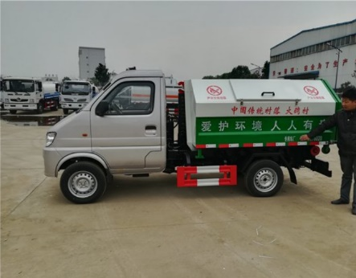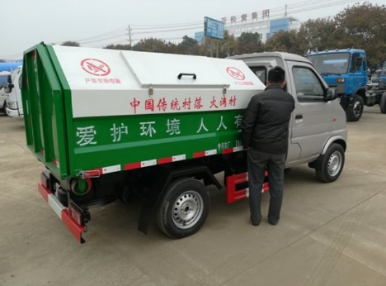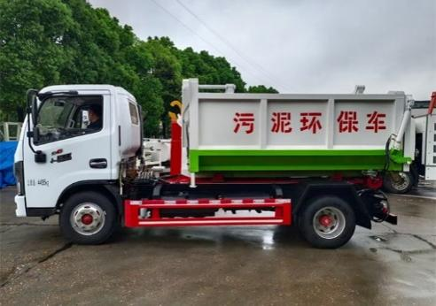
图7-3五吨拉臂箱
装修垃圾收集点应为硬化水泥或沥青地面、宜设有屋顶，三面彩钢板围墙、上有彩钢板屋顶、一侧有大门。物业在居民入住时即对居民提出要求，确保居民装修时应将建筑垃圾袋装后放置于小区的装修垃圾收集点。同时，严格推行装修垃圾分类投放，大件垃圾、绿化垃圾、生活垃圾、有害垃圾等不得混入装修垃圾。
（2）装修垃圾资源化利用厂
规划新增装修垃圾应急分拣中心，根据实际垃圾产生情况安排装修垃圾资源化利用厂运行班次，以满足盐池县装修垃圾的分拣和资源化利用需求，原料堆放区建议采取密闭或相对密闭的方式，作业时洒水防止扬尘污染

管理规划
（1）建筑垃圾的管理需要多个部门协作方能有效，需加强盐池县住建局、生态环境局、各街道办事处等部门联动，协调推进辖区内建筑垃圾资源化利用工作。
（2）出台建筑垃圾资源化利用相关的制度，通过政府引导、企业运营，畅通处置渠道，拓宽再生产品利用渠道。
（3）针对建筑垃圾运输中未密闭运输、不按规定线路行驶、超载、车容不洁等违规行为，联合城管、交警部门持续开展联合整治行动，形成常态长效机制，对发现的违法违规行为一律严管严惩，规范建筑垃圾清运管理。
（4）建立装修垃圾全流程智能化监管平台，实现装修垃圾的产生初始端、运输路线、末端处理、产品资源化利用的全过程监管。源头收集环节包括物业对装修垃圾收集点的监管和装修信息填报等；运输环节建立运输公司及其车辆数据库，对运输路线进行实时监控，查处非法倾倒行为；处理环节对车辆进场及建筑垃圾处置设施运行情况进行监控；产品资源化利用环节，对再生产品的资源化利用情况进行备案分析。并通过信息共享实现住建、城管、交通等各主管部门和市、街等多级主管部门的协同监管。
（5）进一步规范装修垃圾收费制度。

大件垃圾收运处理规划

收运处理规划
收集阶段：规划采用定时定点收集，辅以循环流动的收集方式。具备空间条件的居住区、单位，应当设置大件垃圾分类堆放场所，方便大件垃圾分类投放；加强分类堆放场所的管理，做到标志标牌醒目，采取围挡遮护等防污染措施。大件垃圾堆放场所可单独设置，也可结合装修垃圾堆放场所、可回收物回收服务点合并设置。
运输阶段：大件垃圾实施分类收运，严格禁止混入装修垃圾和生活垃圾。收集、运输单位在实施大件垃圾分类收集作业过程中，应做好防尘降噪工作，降低对周边环境的影响；收集作业后，应保持大件垃圾分类堆放场所整洁；在运输过程中，应采取遮挡等措施防止大件垃圾散落。提供上门搬运服务的，应做到安全、卫生、妥善搬运。
处理处置阶段：对木质大件垃圾处理应优先考虑资源化回收利用，对可修复大件垃圾进行修复后进入二手市场重新利用。对不能修复的木质大件垃圾首先进行拆建，分出的金属、塑料、玻璃等重新资源化利用进入区两网融合集散场，不可资源化利用部分进入生活垃圾末端处置设施。

设施设备
建议规划新建一处大件垃圾分拣中心，解决大件垃圾投放不方便的问题。分拣中心还将在可回收物分拣区对废弃的床垫、沙发、门柜等体积较大、整体性强、需要拆分再处理的物品进行分拣后处置。
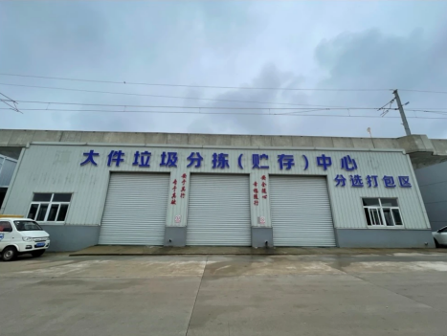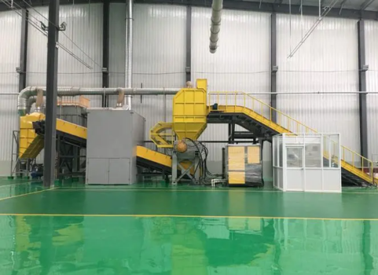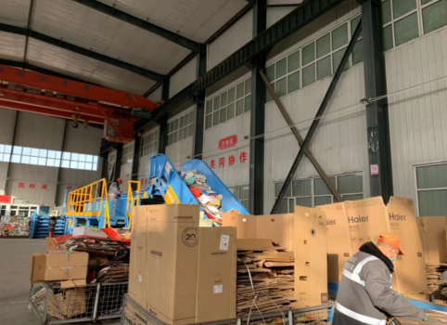
图7-4 大件垃圾分拣中心设备设施

管理规划
（1）规范大件垃圾回收利用二手市场
对修缮后可回收利用的大件垃圾，应努力拓展二手市场；同时制定相关规范和标准，规范二手市场，杜绝不符合规范和标准的产品流入市场，保证大件垃圾得到有序利用。
（2）加强宣传教育
广泛开展多种形式宣传活动，鼓励合理延长家具使用寿命，从源头上减少大件垃圾产生量；宣传大件垃圾单独分类收集的必要性、可行性，宣传单独收运后对后续处理的有利性，以保证大件垃圾收运处置有效开展。

电子垃圾
电子垃圾指近年来报废的电视机、电脑、手机、冰箱、洗衣机、空调等一些电子产品的废弃物。部分电子垃圾中含有铝、镉、汞、铬聚氯乙烯塑料等大量有毒有害物质。如若不加处理，将会污染土壤、水源、动植物等，并最终对人类的健康和生命安全造成严重的危害。据有关资料，从2003年起，我国每年至少500万台电视机、500万台冰箱、600万台洗衣机需要报废，另有上千万部手机进入淘汰期，与普通家电相比，废旧电脑和手机安全处置问题更应引起重视。
规划期内，在生活垃圾填埋场一侧设电子垃圾收集点，远期规划建设专门的电子垃圾处理场，满足盐池县电子垃圾处理要求，而且可以为周边地区的电子垃圾处理服务，成为电子废弃物处理示范中心。
规划在垃圾收集点设置收集标志，由环卫工人定期、定时、定员对这些电子垃圾进行回收，并送至垃圾填埋场进行集中外运处理。
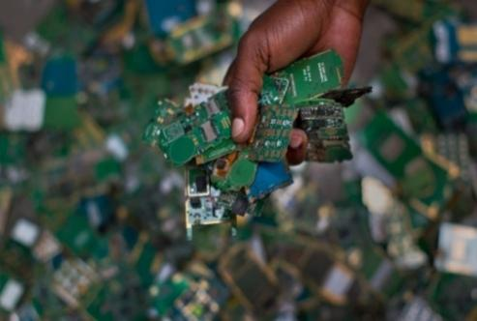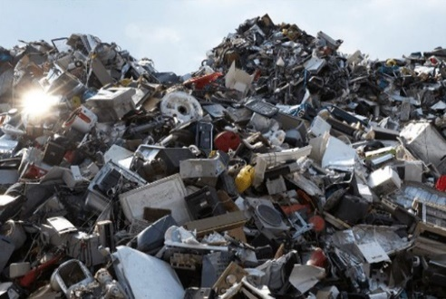
图7-5 电子垃圾展示

其他环境卫生设施规划

公共厕所规划

现状概述
据环卫部门统计，县城区现有水冲式公共卫生间65座，其中：水冲式固定公共卫生间57座，火车站站前广场移动水冲式2座，城墙上小型水冲式4座、花马湖移动式1座；北园子停车场旱厕1座。现状公共厕所建设类型有三种，分别为移动式公厕3座，独立式公厕58座，附属式公厕4座，县城公厕64座为水冲式厕所，仅有一座旱厕。
截至目前县城建成区范围内现在用公厕65座，现状公厕设置密度约为3.35座/平方公里，满足《城市环境卫生设施规划规范（GB50337-2003）》城市公共厕所平均设置密度3-5座/平方公里建设用地的要求，但县城内公厕布局尚不均衡，主要表现为建成区外围布局较少且设置间距较大，部分公共厕所存在设置较为隐蔽、缺乏指引标志设置等问题。

公共厕所设计和建设要求
（1）独立式公厕应按照《城市公共厕所设计标准》（CJJ14—2016）设计和建造，并与附近建筑风貌相协调；
（2）公共厕所周围应绿化，厕所内应有防臭、防蛆、防蝇、防鼠等技术措施；
（3）公共厕所应设置冲洗设备、洗手盆和挂衣钩以及老年人、残疾人专用蹲位和无障碍通道；
（4）城区公共厕所应注意防冻和排水；
（5）城镇公厕应结合垃圾转运站共同布置。

公共厕所建筑标准确定
商业区、重要公共服务设施、重要交通客运设施、公共绿地及其他环境要求高的区域的公共厕所不低于一类标准；主、次干路及行人交通量较大的道路沿线的公共厕所不低于二类标准；其他街道及区域的公共厕所不低于三类标准。
本次规划要求盐池县城内近期改建、新建公厕不低于二类标准；远期对现有3类公厕进行改造升级，全部不低于二类标准。公共厕所等级设置标准如下表所示：
表5公共厕所等级主要标准及适用范围
 | 高级公厕 | 一级公厕 | 二级公厕
适应范围 | 对外开放旅游景点、繁华街道 | 商业文化街主要街道、新建住宅区 | 一般街道及住宅区
大便器 | 蹲、坐式 | 蹲、坐式及通槽式 | 通槽式、个别坐式
小便器 | 单独式 | 通槽式 | 通槽式
大便器（座）位隔板 | 木板、人造大理石 | 水磨石 | 水磨石
室内净高（米） | 3.0-4.0 | 3.4-3.6 | 3.4-3.6
室外墙面 | 面砖 | 面砖 | 水泥砂浆
室内大墙裙 | 瓷砖 | 瓷砖 | 水磨石
室内地面 | 马赛克 | 马赛克 | 水磨石或部分马赛克
休息室 | 可设 | 可设 | 无
镜子 | 有 | 有 | 有
吊扇 | 有 | 可设 | 无
排气扇 | 有 | 可设 | 无
门 | 铝合金或木门 | 木门或钢门 | 木门或水泥门

公共厕所建筑选址要求
（1）设置在人流较多的道路沿线，大型公共建筑及公共活动场所附近；
（2）独立式公共厕所与相邻建筑物间设置不小于3m宽的绿化隔离带；
（3）附属式公共厕所应不影响主体建筑的功能，并设置直接通至室外的单独出入口；
（4）公共厕所宜与其他环卫设施合建；
（5）在满足环境及景观要求条件下，城市绿地内可以设置公共厕所；
（6）公共厕所的粪便污水应排入城市污水管道；污水管网及污水处理设置不完善的地区，其公共厕所应配建粪便污水前端处理设施。

公共厕所规划
结合盐池县城公共厕所现状情况，依据县城内现状公厕设施配置、卫生条件等方面对县城现有公厕做出综合评价，统筹考虑县城性质、人口密度和公共厕所设置标准。本次规划盐池县老城区公厕服务范围按300m设置，新城及外围区域公厕服务范围按500m设置，商业集中区公厕间距控制在400m，规划至2035年县城公共厕所总数达到80座，其中：保留现状64座水冲式公共厕所；规划新增公厕26座，到规划期末县城公共厕所设置密度达到3.72座/平方公里。
近期：改造旱厕1座，将新增3座水冲式厕所。现状公共厕所改造提升为1类公厕11座、现状公共厕所改造提升为2类公厕29座、启用暂未使用公厕11座、新建一类公厕6座、新建二类公厕8座；
远期：盐池县新城区新建2类公厕8座，新建1类公共厕所4座。
至2035年县城内一类公厕达到25座，二类公厕55座。

环卫车辆停车场设置

环卫车辆配置
（1）垃圾运输车辆
依照《城市生活垃圾转运站设计规范》(CJJ47-2006)，运输车辆的配置数量可采用下列公式计算。
式中：
M——运输车辆数量（辆）；
Q——日转运量（t/d）；
W——运输车载重量（t）；
u——每部车日转运次数；u＝T/t（T—额定日运输时间；t—一次作业时间）
本次规划T取8h，t取4h。
η——备用车系数，取1.2。
（2）测算结果
近期：
盐池县城城镇生活垃圾总产生量为3.29万t/a，垃圾日均产生量为90kg/人·d。
（2）道路清扫车辆
2022年盐池县城区道路清扫保洁面积1195.2万平米，采用“机械化深度清洗+人工即时保洁”的清扫模式，即由湿扫车、喷雾降尘车、洒水车每日按照规定路线进行机械化清扫、降尘、冲洗，环卫工人配合进行夜间清扫及日间工作保洁。为实现县城道路清扫机械化率近期达75%，远期达到90%的目标，按照每辆清扫车核定的日清扫面积约10万平方米计算。
近期：共需道路清扫车辆15辆，其中现状已有道路清扫车辆8辆，近期需新增11辆（包括备用2辆）；
（3）环卫车辆清洗消毒站规划
环卫车辆在收运垃圾后污物较多，散发恶臭，严重影响观瞻，为改善和保护盐池县道路状况，保持整洁及空气清新，有必要设置环卫车辆清洗站。
盐池县城规划在站内增设环卫车辆消毒站；另规划新增环卫车辆清洗消毒站1处，规划新建环卫车辆停车场设置。
考虑到环卫车辆污物较多，且有部分渗沥水、粪便、杂物等，因此在清洗站内应设置污水预处理简易设施，如污水沉砂池及油污清除等，将污水预处理后排入污水管网。清洗站的建设应符合现行行业标准《机动车辆清洗站工程技术规程》（CJJ71）的规定。

机械化作业模式
盐池县城市道路保洁作业系统已形成一定的规模，有较完善的管理和运行体制，且已取得初步成效。道路保洁设施齐全，可以满足保洁要求。近期可基本维持现状机械化保洁作业模式，逐步加强道路的综合清扫保洁管理，落实绿化、交通护栏等附属设施和新建道路的清扫保洁，一级保洁道路逐步实现高压冲、洒水作业，提高城市的洁净度，提升城市的形象和品味；远期逐步降低机械化清扫保洁频次，实现从被动清扫保洁到污染控制主动防御的转变。规划期间，通过相关政策标准、公众宣传等一系列措施的实行，使得城市风貌进一步梳理规整、废物箱数量进一步减少、公众素质教育进一步提高、城市管控水平进一步提升等。
道路保洁等级划分、路面废弃物控制指标和保洁质量要求表
道路等级 | 道路清扫保洁等级划分条件 | 具体指标 | 道路保洁质量要求
一级 | 商业网点集中、道路旁商业店铺占道路长度≥70%的繁华闹市地段；主要旅游点和主干路及其所在地路段；大型文化娱乐、展览等主要公共场所所在路段；  平均人流量为100人次/分钟以上和公共交通线路较多的路段；主要党政机关、外事机构等行政办公所在地。 | 果皮≤4片/100㎡  纸屑、塑膜≤4片/1000㎡  烟蒂≤4个/1000㎡  痰迹≤4处/1000㎡  污水＝0㎡/1000㎡  其它＝0处/1000㎡ | 对人流量的繁华路段，应全天巡回保洁，路面应见本色；  每日应不少于1次；  气温30度以上时，每天洒水应不少于3次。
二级 | 城市主、次干路及其附近路段及；商业网点较集中、占道路长度60-70%的路段；  公共文化娱乐活动场所所在路段；平均人流量为50-100 人次/分钟的路段；  有固定公共交通线路的路段。 | 果皮≤6片/100㎡  纸屑、塑膜≤6片/1000㎡  烟蒂≤8个/1000㎡  痰迹≤8处/1000㎡  污水≤0.5㎡/1000㎡  其它≤2处/1000㎡ | 对人流量的繁华路段，应全天巡回保洁，路面应见本色；  每日应不少于3次；  气温30度以上时，每天洒水应不少于2次。
三级 | 商业网点较少的路段；居民区和单位相间的路段；城郊结合部的主要交通路段；  人流量、车流量一般的路段。三级以下道路（不含高速、高架道路等）以及郊区农村地区道路。 | 果皮≤8片/100㎡  纸屑、塑膜≤10片/1000㎡  烟蒂≤10个/1000㎡  痰迹≤10处/1000㎡  污水≤1.5㎡/1000㎡  其它≤6处/1000㎡ | 应定时保洁，各地可按实际情况决定路面是否需要冲洗及冲洗次数；  气温在30度以上时应不少于1次。
四级 | 城郊结合部的支路；  居住区街巷道路；  人流量、车流量较少路段。 | 果皮≤10片/100㎡  纸屑、塑膜≤12片/1000㎡  烟蒂≤15个/1000㎡  痰迹≤15处/1000㎡  污水≤2.0㎡/1000㎡  其它≤8处/1000㎡ | 每天应清扫1-2次；  部分路段实行定时保洁。
道路清扫保洁装备由机械化洗扫车、机械化冲洗（清洗）车和小型保洁车辆组成。洗扫车将清扫、抽吸与高压冲水组合作为一种车型进行作业。冲洗（清洗）车将道路洒水与清洗功能结合。考虑到作业路面宽窄有别，应针对不同路况条件选择不同结构、不同型号的清扫保洁设备。对于路面较窄的普通次干道和支路，过往行人较多，以保洁为目的，宜采用车身较小的小型清扫保洁设备，并严格控制清扫车的噪音，做到不污染扰民；对于路面较宽的主干道、快速路，应选用具有较高清扫作业车速，又能保证清扫质量的大型清扫保洁车辆，同时应具备大水箱、大垃圾箱，以保证一定的续扫能力。另外，应选用使驾驶员在操作时感受舒适的设备，兼顾考虑环保方面的排放标准和噪声大小。
大型道路清扫保洁装备由洗扫车和冲洗车组成，推广应用具有垃圾、污水收集，洗扫功能结合，无扬尘污染的洗扫车。同时，推进环卫装备新产品研发，探索新技术在环卫装备中的应用，提高环卫专用机具的密闭化、机械化水平，推广使用新能源、低噪音、低排放的环保节能设备。从长远角度考虑，建议环卫更新车辆，100%采用新能源车。
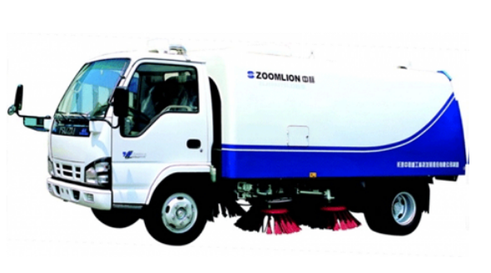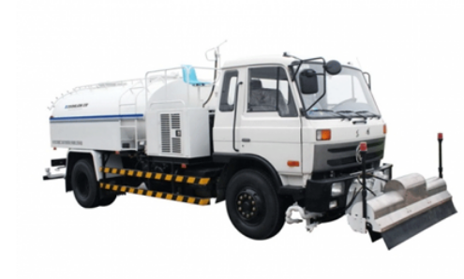
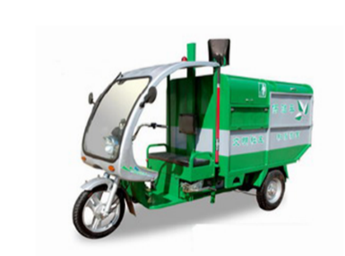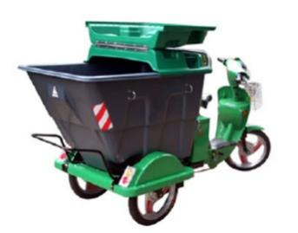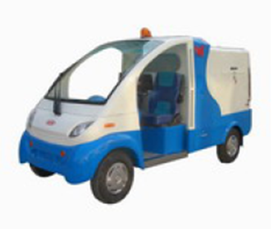
图10-1 道路清扫设施设备展示

环卫工人休息场所规划
环卫清扫、保洁工人作息场所由环卫部门负责建设管理，在作业服务市场化的条件下，该设施可由企业自建。
环境卫生清扫、保洁工作为露天、流动作业，须在工作区域内设置休息场所，即道班房，以供环卫工人休息、更衣、沐浴和停放小型车辆、工具等。
环卫休息场所可结合垃圾转运站、公厕的建设考虑联建；环卫作息场所的面积和设置数量，一般以作业区域的大小和环卫人员的数量计算，具体设置要求见后表：
表6 环境卫生清扫、保洁工人休息场所设置标准
作息场所设置数  （座/km） | 环卫工人平均占有建筑面积  （㎡/人） | 每处空地面积  （㎡/人）
1/0.5—1.5 | 2—4 | 20—60

注：1 表中km系指环卫工人的清扫保洁服务半径。
规划县城环卫工人休息场所参照《环境卫生设施设置标准》（CJJ27-2012）的设置标准，结合县城实际情况，规划县城环卫工人休息场所结合公共厕所及生活垃圾转运站进行设置，服务半径取800米，规划至2035年，县城内环卫工人休息场所共设置35处，其中：
规划近期到2025年，共设置27处，其中现状15处，在现状基础上新增8处；
规划远期到2035年，共设置35处，在近期基础上新增8处。

环境卫生管理规划

环卫精细化管理规划
精细化管理要求落实管理责任，将管理责任具体化、明确化，每一个管理者都要到位尽职。工作要日清日结，每天都要对当天的情况进行检查，发现问题及时纠正，及时处理等。规划后期可逐步推进环卫作业精细化，推行“定人、定岗、定量、定责” 机制，实施标准化管理，推进网格化运行，逐步建立精细化管理新模式。

数字环卫发展规划
规划后期可依托5G网络技术建立智慧环卫平台，同时结合政务中心和数字城管系统，整合各方面公共设施信息和公共基础服务，使数字化城市管理平台互联互通，拓展数字化城市管理水平。

环卫队伍建设规划
除了增加技术装备外，重要的是提高人员素质，故必须制定出有关的管理人员和技术人员的教育培训计划，可采取培训、研讨会、技术咨询、在职培训等多种形式，远期环卫专业人才比例应达15％。
分期分批对环卫人员进行道路保洁作业、设施擦洗清掏、垃圾收运等作业标准与技巧、设备操作、驾驶、电工等技能的提升培训，针对环卫特有作业车辆的维修、养护等技能进行培训。加强劳动保护、职业技能、安全意识和环境卫生科技教育等培训工作，提高职工劳动保护意识，提高文化和专业技术水平。同时要强调环卫业农民工的主体意识，培育这个群体的维权意识。引入竞争机制，实行竞聘上岗，持证上岗，优化环卫队伍人员组合，提升环卫队伍素质。
盐池县属于小城市，参照有关规范，环卫职工总数按城市人口规模的1.5～2‰来考虑配备，而对小城镇而言，由于环境卫生面貌差，监察任务重，因此额外可提高监察人员配备比例，按人口总数的0.3‰考虑。

环境卫生应急系统规划

环卫突发事件分析
环卫突发事件多种多样，包括自然灾害事件、技术事件、人为事件，各类突发事件的类型、破坏程度与危害程度等是不同的，对各类突发事件的信息分析是建立环卫应急管理系统的基础。
类别 | 事件 | 发生可能性 |  | 严重性
类别 | 事件 | 不常发生 | 经常发生 | 低 | 中 | 高
自然灾害 | 突降大雪、台风等，造成生活垃圾、粪便等废弃物清除运输处置受阻，道路保洁无法正常进行。 | √ |  |  | √
事故灾害 | 因作业操作失误，引起各垃圾转运设施、粪便处理设备损坏造成垃圾物流梗阻。 | √ |  |  |  | √
公共卫生突发性事件 | 因突发性疫情等传染病流行引起的特种废弃物及生活垃圾处置。 | √ |  |  |  | √
公共卫生突发性事件 | 各种禽畜因病疫引起的禽畜尸体处置。 | √ |  |  |  | √
社会安全事件 | 粪便预处理厂、各垃圾转运设施等遭人为破坏，造成垃圾、粪便物流梗阻。 | √ |  |  | √
社会安全事件 | 区域性重大事件，可能影响城市保洁正常进行，在局部区域引起垃圾大量产生等。 | √ |  |  | √
社会安全事件 | 各垃圾转运设施、道路遭到居民围堵，造成垃圾物流梗阻。 | √ |  |  | √
其他事件 | 转运设施等检修或其它意外事故。 | √ |  |  | √
其他事件 | 建构筑物因各种原因倒塌后建筑垃圾清运处置。 | √ |  | √
其他事件 | 聚集人数超过5万的特大型公共活动，需要对活动区域进行突击保洁和垃圾应急收运的。 | √ |  |  | √
其他事件 | 道路泥浆、渣土污染，以及大面积油污及其它易滑物质污染道路，影响环境卫生并造成交通梗阻，需进行快速清除保洁的。 | √ |  |  | √
其他事件 | 其他因突发事故引起的环境卫生问题。 | √ |  | √

管理与组织架构
盐池县住建局是处理环卫各种突发事件的主管部门，负责突发事件的分析、决策，承担环卫突发事件的指挥协调功能；各环卫作业公司承担具体环卫突发事件的及时清除和处理处置功能。同时，成立由县绿化和市容管理局牵头，环保、卫生、交通、水务等部门组成的环境卫生应急工作小组，研究提出应对城市环境卫生紧急情况的应急预案和措施。

应急预案
（1）自然灾害环境卫生应急处置
生活垃圾收运作业单位在接到灾害性天气通知后，应对本县区各企事业单位、党政机关、社会团体等单位的垃圾及转运站临时垃圾进行彻底清除。
灾害性天气生活垃圾运输受阻时，生活垃圾运至湿垃圾中转平台临时存放，如灾害性天气延长， 中转平台均满负荷时，应立即报告政府，由政府决定动用拆迁工地作为生活垃圾临时存放点。
粪便作业队伍应及时对区域内突然发生粪便满溢的化粪池、公共厕所进行抽粪；对因灾害性天气的影响，道路污水管（雨水管）排放满负荷，导致化粪池被倒灌而满溢时，粪便清运作业单位要及时安排人员车辆对化粪池进行抽吸。
道路清扫可暂停作业，但必须调集力量对道路进行巡查，并对道路沟眼进行疏通，确保道路积水能及时排除。
（2）事故灾难环境卫生应急处置
遇到事故灾难造成焚烧处置设施不能够正常运转时，将生活垃圾运至转运站临时存放。
转运设施不能正常运转时，原进入该转运设施的生活垃圾调整到邻近的转运设施，或由压缩车直接将生活垃圾收运至后续的转运处置设施，并充分保障车辆的完好性，提高运输频率。
（3）社会安全事件应急处置
环卫主管部门应协同公安、交通等部门及时制止人为破坏事件，并组织人员进行抢修及垃圾清除、道路保洁。
（4）突发公共卫生事件应急处置
诸如新冠疫情等突发公共卫生事件发生期间，应视情况暂停生活垃圾分类（医疗垃圾除外），设置生活垃圾专用容器，安排专车、专人收集和运输。
加强生活垃圾的中转设施、分拣设施和停车场等区域的安防管控，非必要人员谢绝接触专用车辆和进入上述工作场所，做好生活垃圾收运处的作业工具、工作场所和运输车辆的消毒杀菌。
（5）其他影响环境卫生事件应急处置
在集会等垃圾高发时段，宜简单隔离，并临时增派人手及时清扫现场道路广场等，保持整洁。遇突发灾难性气候如暴雪暴雨等时，环卫部门应事先预防并准确判断作业量，增加人员及设备，选择适宜方式，维护城市清洁。对于突发大量降雪天气，密切注意积雪程度，及时派出作业队伍进行除雪。
在集会等人流突增的情况下，应增加移动式厕所，要求临街单位厕所对外开放以满足人们如厕需求。
发生渣土、泥浆污染道路时，城管执法队伍对渣土、泥浆产生原因进行调查取证，查找责任单位，责成责任单位快速清除道路渣土、泥浆；对一时无法查明的渣土、泥浆，按暴露垃圾处置办法，由环卫作业队伍进行快速清除，在清除渣土、泥浆的同时，及时派出人员、车辆，对清理后的道路进行清扫和冲洗。
发生大面积油污及其它易滑物质污染道路，影响环境卫生并造成交通梗阻时，环卫监察队员应及时赶到现场，对油污及其它易滑物质产生原因进行调查取证，查找责任单位，责成责任单位快速清除道路油污；责任单位无能力清除时，由环卫作业队伍代为清除，清除费用由责任人支付。油污清除过程中，应根据实际情况，采取黄沙覆盖，去污粉洗涤，高压冲洗的方法。

环卫科技及产业化规划

环卫科技化
环卫事业必须适应城市发展的需要，注重先进实用技术、科技成果的动用，提高环卫行业作业机械化水平和科技含量，改进传统管理方式，使环卫作业服务和动营管理逐步达到现代化水平。
1、加强环卫作业管理的网络现代化，建立GPS 系统，实现环卫作业管理监督网络化；
2、建立环卫数字化指挥系统，完善环卫与安会信息、应急监控和预警体系；
3、因地制宜，研究推广先进技术；
近期应着手抓好以下项目：
（1）垃圾分类收集、垃圾运输机械化、密闭化的研究；
（2）环卫信息管理系统覆盖城区；
（3）研究解决医疗垃圾、有毒有害工业废弃物的收集、运输和处理问题。
远期着重以下项目的研究和建设：
（1）注重引进国内处先进技术、设备，使环卫行业科技水平进一步提高，逐步缩小与发达城市的差距；
（2）建立环卫专业队伍培训基地，有计划、分批次对环卫职工进行培训，提高环卫职工的整体素质，更好地适应城市发展要求。

行业产业化

1、指导思想与规划目的
以体制创新和机制创新为动力，以确保社会公共利益，促进环卫行业发展为目的，强化行业服务作业、管理体制和投融体制改革，实现行业产业化、市场化、社会化的发展目标，引入竞争机制，尽快形成与社会主义市场经济相适应的环卫行业市场体系，推动全面建设小康社会，构建社会主义和谐社会。

2、产业化发展措施
（1）理顺环卫管理体制，实行政事（企）分开、管干分离、分级管理、调控有力的管理体制
a. 明确职责，强化政府管理职能
需要强化政府组织、协调和调控的功能，加强政府对环境卫生的管理工作。环卫行业主管部门要进一步转变管理方式，从直接管理转为宏观管理，从管行业转变为管市场，从对企业负责转变为对公众负责，社会负责。
环卫行业管部门制定行业发展政策、规划和建设计划；制定环卫行业和市场规则，创造公开、公平的市场竞争环境；加强市场监管、规范市场行为；对进入环卫行业的企业资格和市场行为，产品和服务质量、企业履行合同的情况进行监督；对市场行为不规范、产品和服务质量不达标和违反特许经营合同规定的企业进行处罚。
b. 实于管理与作业分离，成立环卫服务实体
按照社会化服务、企业公管理、产业化发展的方向，将环卫作业从环卫处分离出来，放入市场，根据作业性质或区域招标若干个环卫服务实体，由中标公司实行企业化运作。主要承担道路清扫、公厕保洁、垃圾发展及处置等任务。环卫服务实体在承担公益性任务外，还应面向社，走向市场，积极发展并拓宽与环卫相关的产业和服务领域，扩大环卫服务的市场份额，提高经济效益。
c. 加强街办（镇）基层环卫组织的建设和管理，巩固和完善街办（镇）、社区居委会和物业管理公司环卫管理网络
街办（镇）对辖区内的环卫工作要加强领导、督促和检查，建设和健全住宅小区卫生保洁队伍，不断完善考核制度。同时，要加强对民办保洁站和其他环卫作业单位的管理和考核，努力提高住宅小、后街后巷和城乡结合部的环境卫生管理水平。
（2）建立多元化的环卫投融资机制，促进环卫事业产业化发展
a. 加大环卫经费的投入
根据现行的财政管理体制，政府要加大对环卫的经费投入，每年环卫投入资金占财政收入比例应不小于2%，并根据城市规模的扩大和经济的发展逐年有所增加。同时，政府拿出一定数量的奖励经费，用于城市管理局对环卫作业质量的考核、奖励。
b. 开征城镇垃圾处理费，建立健全收费管理、使用制度
完善处理使用管理制度。对企事业单位或个人产生的经营性垃圾，要纳入环卫部门统一管理，并按照补偿合理成本的原则实行有偿服务。
c. 多渠道筹措环卫设施、设备资金
一是财政拨付的环卫设施建设的专项资金，主要用于垃圾处置、转运站、公厕等环卫设施的，必须贯彻“拆一还一”、“先建后拆”的原则。收取的拆迁补偿纳入环卫专项建设资金管理（城建项目除处）。三是在城区道路扩建、新区开发、旧城改造、住宅小区建设时，必须配套建设环卫设施，资金纳入建设项目中，由建设单位负责投入和实施。
d. 鼓励民间资金投资环卫产业
开放环卫行业市场，打破行业界限，支持有条件的企业和个人组建环卫企业，大力吸引社会资金参与大型环卫设施建设，提倡社会各界以捐赠、资助等形式支持环卫事业的发展，真正建立起政府、社会、民间等多元化投融资的机制。同时，积极鼓励环卫实体实行跨待业发展，可利用现有房产、车辆和人力等资源，开办商业经营网点、货物运输、物业管理及社会服务等产业。
（3）积极鼓励社会竞争，推进环卫作业市场化进程
a. 培养环卫作业服务体系和多元化市场竞争主体
鼓励各种经济成份进入环卫作业市场，条件成熟后全部实行市场化运作。今后新建道路的保洁可实行“新路新办法”，逐步向社会公开招标。由政府投资兴建的环卫设施，要创造条件逐步实行市场化运作。

3、垃圾分类收集的产业化运营
（1）产业化运营目的
盐池县生活垃圾分类收集工作开展顺利，但进程较为缓慢，除了市民环保与垃圾分类意识欠缺外，在分类垃圾从回收到填埋依然沿用混合收集处理的方式，这也在客观上影响了市民分类投放垃圾的积极性，而大部分“可回收”垃圾被拾荒者拣走，垃圾分类回收的利润空间减少，政府和企业缺少投入，再生产业链无法形成，是影响垃圾分类进程的主要原因。
垃圾分类处理是一个系统工程，投放、收集、运输和处理，环环相扣。垃圾分类只是投放环节中的一环，盐池县设置了部分分类垃圾箱，但还没有垃圾收集和处理的分拣机构，无形中是制约了垃圾“分类”工作的进行。同时必须加强宣传，提高全民的环保意识，垃圾分类回收再利用各环节才能更好地推进。
（2）产业化运营方式
将废品回收与垃圾分类相结合，如规范废品回收市场，由他们进行垃圾的第一步分类。施行垃圾分类，还需要积极应用经济杠杆，比如市民将收集的废旧电池拿到指定的地点回收，根据数目大小可换取数目不等的新电池。积分制也是可取的一项办法，当积分到达一定程度时，住户可以用“分”来换鲜花、家政服务等
规划将垃圾分类收集从粗放型向精细型转变，由计划经济体制下单一政府计划所体现的社会供求关系向市场客观反映的社会供求关系转变。
（3）产业化运营条件
城市生活垃圾分类回收工作的市场化，首先是要在政府管理部门、企业和广大消费者心目中树立资源忧患意识和垃圾资源化意识。二让全社会都能够认识到垃圾资源的价值，其关键是要有一个完善和透明的市场价格体系生活垃圾的绝大部分成分可以作为资源被赋予明确的价格，由明确的价格确定的利益取向才是城市垃圾分类回收市场发展的动力。
另外，建立完善的市场价格体系离不开政府部门的宏观调控。因为市场价格是实际生产能力、消费能力和消费需求的客观反映，它将永远随着这些因素的比例变化而变化。
（4）产业化运营规划
a. 政府职能定位和政企职能分开
引入机制健全的生活垃圾分类回收服务机构（可以是垃圾回收企业或物业管理公司），施以必要的政策优惠和辅以专业培训等引导措施，使其经营管理达到法制化和正规化。最
b. 完善生活垃圾的市场价格体系
把目前对市场价格的以“管”为主转变成以“监督”为主，在监督价格浮动趋势的同时辅以必要的经济干预手段，尽量避免或摒弃采用行政手段干预市场价格。
c. 功能性街区的建设
目前的城市发展规划都把建设功能性街区（简称社区）放在重要的位置， 这些社区的建设工作都体现出完整的规划思路，不同于过去的盲目开发。在社区规划的初期，考虑设立专业的生活垃圾分类回收服务机构对未来社区的健康发展将起到积极的作用。服务机构可以是个体经营者，也可以是垃圾回收企业，还可以是提供此项服务的物业管理公司。在市场化的初期、消费者参与垃圾分类回收还不主动的情况下，由这些与居民和驻地单位签订劳动合同或者服务协议的服务机构来提高垃圾的回收率将是很有效的。过去，一些老的街区或住宅区的环境卫生（包括生活垃圾）都由街道居委会负责，居委会一般都采用宣传、号召的办法组织居民进行义务劳动来共同维护周围的环境。但是，随着居民生活水平的普遍提高，义务劳动的形式逐渐被淡化，居委会根据居民的要求，纷纷以人头费的形式筹集经费招聘卫生员负责环境卫生和垃圾清理工作。卫生员中有许多是下岗再就业人员，他们的平均工资水平基本都能达到下岗以前的水平，而卫生员的另外一部分收益对他们也很有吸引力，那就是卖垃圾挣钱。我们完全可以把聘用卫生员的做法看作是社区有偿服务的雏形， 也可以作为新社区建设中提前规划垃圾分类回收系统的历史参考依据。

近期建设规划

近期建设年限
近期建设年限为2023-2025年。

近期发展目标
重点加大环境卫生设施基础的建设，提高垃圾收运设施的密闭率和道路清扫机械化率，提升县城环境卫生质量，夯实卫生县城基础。

近期建设项目
表7 近期建设项目表
序号 | 项目类型 | 项目名称 | 建设时序 | 建设内容 | 建设地址 | 总投资（万） | 投资主体
1 | 环境卫生公共设施 | 花马池镇农村厕所改造建设项目 | 2023-2025 | 农户水冲式卫生厕所改造，新建水冲式卫生公厕,农户水冲式卫生厕所改造，新建水冲式卫生公厕 | 盐池县 | 1000 | 盐池县花马池镇人民政府
2 | 环境卫生公共设施 | 盐池县城市公共厕所改造建设项目 | 2023 | 对县城区及周边建制镇的公厕进行提升改造，共改造公厕38座，新建公厕29座，包括外墙保温、改造屋顶、供暖工程、更换隔断门、新建化粪池等方面,对县城区及周边建制镇的公厕进行提升改造，共改造公厕38座，新建公厕29座，包括外墙保温、改造屋顶、供暖工程、更换隔断门、新建化粪池等方面 | 盐池县 | 1495 | 盐池县住房和城乡建设局
3 | 环境卫生公共设施 | 生活垃圾转运站 | 2023-2025 | 改造压缩式转运站5座 | 盐池县 | 400 | 盐池县住房和城乡建设局
4 | 环境卫生公共设施 | 农村生活垃圾压缩中转站 | 2023-2025 | 大水坑镇、惠安堡镇和冯记沟乡新建农村生活垃圾压缩中转站 | 盐池县 | 240 | 盐池县住房和城乡建设局
5 | 环境卫生公共设施 | 新建生活垃圾转运站 | 2023-2025 | 花马池镇、高沙窝镇、王乐井乡、麻黄山乡、青山乡根据生活垃圾运输距离，在经济运输半径内合理选址，建设生活垃圾压缩中转站 | 盐池县 | 350 | 盐池县住房和城乡建设局
6 | 环境卫生公共设施 | 盐池县生活垃圾填埋场封场 | 2023 | 盐池县生活垃圾填埋场一期进行封场 | 盐池县 | 1800 | 盐池县住房和城乡建设局
7 | 环境卫生工程设施 | 城市基础设施提标改造项目 | 2023-2025 | 对城市道路、城市公厕、垃圾转运站、城市照明及环卫机械车辆等进行改造,对城市道路、城市公厕、垃圾转运站、城市照明及环卫机械车辆等进行改造 | 盐池县 | 2500 | 盐池县住房和城乡建设局
8 | 环境卫生工程设施 | 盐池县城市生活垃圾无害化焚烧处理及餐厨垃圾处理建设项目 | 2023-2025 | 对县城区及周边建制镇的公厕进行提升改造，共改造公厕38座，新建公厕29座，包括外墙保温、改造屋顶、供暖工程、更换隔断门、新建化粪池等方面,对县城区及周边建制镇的公厕进行提升改造，共改造公厕38座，新建公厕29座，包括外墙保温、改造屋顶、供暖工程、更换隔断门、新建化粪池等方面 | 盐池县 | 4846 | 盐池县住房和城乡建设局
9 | 环境卫生工程设施 | 垃圾处理场一期封场及垃圾渗滤液处理改造项目 | 2023 | 对原填埋区实施土方、绿化、灌溉，对原设备进行升级换代改造等,对原填埋区实施土方、绿化、灌溉，对原设备进行升级换代改造等 | 盐池县 | 1800 | 盐池县住房和城乡建设局
10 | 其他环境卫生设施 | 盐池县县域农村生活垃圾分类处理建设项目 | 2023 | 新建乡镇垃圾分拣处理中心8处，包括新建管理用房及兑换网点8处，建筑面积为360㎡，分拣彩钢大棚588㎡，日处理能力5吨的生活垃圾热解气化站1座，日处理能力3吨的有机堆肥房1座；室外场地硬化4800平方米，道路硬化960米，绿化面积为4500平方米，新建围墙1017米，安装大门8座。,新建乡镇垃圾分拣处理中心8处，包括新建管理用房及兑换网点、分拣彩钢大棚、日处理能力5吨的生活垃圾热解气化站、有机堆肥房、室外场地硬化、道路硬化、绿化 | 盐池县 | 20000 | 盐池县住房和城乡建设局
11 | 其他环境卫生设施 | 环卫工人休息室 | 2023-2025 | 新增环卫工人休息室16处 | 盐池县 | 160 | 盐池县住房和城乡建设局
合计 |  |  |  |  |  | 34591

保障措施

保障措施
（1）组织和制度保障
加强对全县环境卫生工作的统一管理和协调管理，使得各项环卫工作得到有序的、持续的、均衡的、稳定的发展。配合生活垃圾分类实施、生活垃圾收运管理、相关固体废物管理、城市保洁管理，针对建设、运行、监管、考评等环节制定有针对性的规范性文件。
（2）设施用地保障
将本规划成果纳入盐池县控制性详细规划，确保环境卫生设施建设用地到位，具有法律约束性，并不得随意改变其用地性质。规划部门在地块出让、 核实中应明确环卫设施的配置标准；在制定新区开发、旧区改造等地区性综合开发建设规划方案时，应当包含设置环境卫生设施的内容，并征求环卫主管部门的意见。
（3）科技保障
环卫部门相关岗位应充实专业技术人员或管理人员，加强学习或技术培训以及信息交流工作。积极开展相关专项研究课题，实现环卫建设管理高标准要求。
（4）社会宣传及经费保障
利用报刊、电视、电台、微信小程序等广泛宣传国家环境卫生有关政策法规。加强公共财政对环境卫生基础设施建设的资金投入力度，完善经济承包责任制和专业服务公司合约制运作模式，逐步推进环卫作业服务市场化进程，促进环卫行业健康、持续发展。
（5）信息公开及公众参与机制保障
遵循公开、明确、便民的原则，坚持多渠道和多方式进行规划公开公示，提高公众参与水平，便于公众知晓，接受公众监督，形成政府与社会的良性互动，促进行业建设发展。

